Національний технічний університет України
«Київський політехнічний інститут
імені Ігоря Сікорського»
Інженерно-хімічний факультет
(повна назва інституту/факультету)
Кафедра технічних та програмних засобів автоматизації
^{(повна назва кафедри)}

«На правах рукопису»  УДК ______________ | «До захисту допущено»  Завідувач кафедри  ______ Віталій Цапар  “___”_____________2024_ р.

Магістерська дисертація
на здобуття ступеня магістра
за освітньо-професійною програмою «Технічні та програмні засоби автоматизації»
зі спеціальності 151 – Автоматизація та комп’ютерно-інтегровані технології
^{(код і назва)}
на тему: Комп’ютерне моделювання та автоматизація процесу розділення хлорбензолу
Виконав: студент _2_ курсу, групи ___ЛА-21мп______
^{(шифр групи)}
Шкода Дмитро Костянтинович

Керівник доцент, к.т.н. Бугаєва Людмила Миколаївна
(посада, науковий ступінь, вчене звання, прізвище,імя, по батькові)
Рецензент доцент кафедри СП НН ІПСА, к.т.н.
Безносик Олександр Юрійович
(посада, науковий ступінь, вчене звання, науковий ступінь, прізвище,імя, по батькові)

Засвідчую, що у цій магістерській дисертації немає запозичень з праць інших авторів без відповідних посилань.
Студент _____________

Київ – 2024 року

Національний технічний університет України
«Київський політехнічний інститут імені Ігоря Сікорського»

Інженерно-хімічний факультет
^{(повна назва)}
Кафедра технічних та програмних засобів автоматизації
^{(повна назва)}
Рівень вищої освіти – другий (магістерський)
Спеціальність 151- Автоматизація та комп’ютерно-інтегровані технології

Освітньо-професійна програма «Технічні та програмні засоби автоматизації»

ЗАТВЕРДЖУЮ
Завідувач кафедри
_______ Віталій Цапар

«___»_____________20__ р.

ЗАВДАННЯ
на магістерську дисертацію студенту
Шкоді Дмитру Костянтиновичу
^{(прізвище, ім’я, по батькові)}
1. Тема дисертації Комп’ютерне моделювання та автоматизація процесу розділення хлорбензолу,

науковий керівник дисертації к.т.н. доцент Бугаєва Людмила Миколаївна,

затверджені наказом по університету від «01» листопада 2023 р. №5098
2. Термін подання студентом дисертації
3. Об’єкт дослідження процес розділення хлорбензолу у ректифікаційній колоні.
4. Вихідні дані Температура в ректифікаційній колоні 140 °C, тиск у верхній частині ректифікаційної колони 130 мм. рт. ст., у нижній 200 мм. рт. ст.; тиск у верхній частині ректифікаційної колони 630 мм. рт. ст., у нижній 120 мм. рт. ст.;
5. Перелік завдань, які потрібно розробити Аналіз технологічної схеми виробництва хлорбензолу; моделювання ректифікаційної колони; створення системи керування виробництва; оптимальне керування процесом розділення хлорбензолу методом ректифікації.
6. Орієнтовний перелік публікацій

7. Консультанти розділів дисертації∗
Розділ | Прізвище, ініціали та посада  консультанта | Підпис, дата
Розділ | Прізвище, ініціали та посада  консультанта | завдання  видав | завдання  прийняв
8. Дата видачі завдання
Календарний план
№ з/п | Назва етапів виконання  магістерської дисертації | Термін виконання етапів магістерської дисертації | Примітка
1 | Аналіз процесу що досліджується | 16.10.2023
2 | Вивчення та аналіз структур систем автоматизації ректифікаційних колон | 03.11.2023
3 | Математичне моделювання ректифікаційної колони | 22.11.2023
4 | Оптимізація керування процесом ректифікації | 12.12.2023
5 | Створення стартап-проекту | 28.12.2023

Студент Дмитро ШКОДА

Науковий керівник дисертації Людмила БУГАЄВА

РЕФЕРАТ
У даній магістерській дисертації розглядається процес розділення хлорбензолу в ректифікаційній колоні. Загальний обсяг дисертації становить 86 сторінок, включаючи 30 рисунків, 5 таблиць, 21 літературних джерел та 3 додатки.
Метою даної роботи є дослідження та оптимізація процесу виробництва хлорбензолу. Головною ідеєю аналізу є можливість зниження енерговитрат та підвищення продуктивності процесу. Було розглянуто способи розділення хлорбензолу, розробка комп'ютерної моделі процесу виробництва хлорбензолу, що дозволить визначити його основні характеристики та забезпечити більш ефективне управління процесом. Розрахунок матеріального балансу, оптимізація технологічної схеми, розроблення системи автоматизації. Пропонується ідея стартап-проєкту з розробки системи аналізу ефективності процесу. У ході виконання роботи використовувалися методи теорії автоматичного керування, оптимізації та математичного моделювання.
Розділення хлорбензолу є складним і енергоємним процесом, і ефективне управління цим процесом залишається актуальною проблемою для промислових виробників. Оптимізація виробництва хлорбензолу може призвести до зниження витрат і підвищення продуктивності, що є важливим завданням для підприємств, що виробляють цю сполуку.
Ключові слова: хлорбензол, ректифікація, схема автоматизації, математична модель, система керування, оптимізація керування.
ABSTRACT
This master's thesis explores the separation process in a rectification column. The total length of the dissertation is 86 pages, including 30 figures, 5 tables, 21 references and 3 annexes.
The object of this work is research and optimization of the chlorobenzene production process. The main idea of the analysis is the possibility of reducing energy consumption and increasing the productivity of the process. The methods of separation of chlorobenzene, the development of a computer model of the chlorobenzene production process, which will allow to determine its main characteristics and ensure more effective management of the process, were considered. Calculation of the material balance, optimization of the technological scheme, development of the automation system. The idea of a startup project to develop a process efficiency analysis system is proposed. In the course of the work, the methods of the theory of automatic control, optimization and mathematical modeling were used.
Separation of chlorobenzene is a complex and energy-intensive process, and effective management of this process remains a pressing issue for industrial producers. Optimizing the production of chlorobenzene can lead to lower costs and higher productivity, which is an important task for companies producing this compound.
Keywords: chlorobenzene, rectification, automation scheme, mathematical model, control system, control optimization.

Зміст
ВСТУП 9
1. СУЧАСНИЙ СТАН МЕТОДІВ ОТРИМАННЯ ХЛОРБЕНЗОЛУ 11
1.1 Методи для розділення хлорбензолу 11
1.2. Сучасні дослідження з розділення хлорбензолу 14
1.3. Процес відділення хлорбензолу шляхом інтеграції тепла 18
Висновки до розділу 1 22
ПОСТАНОВКА ЗАДАЧ 23
2.1 Основні методики розробки технологічних схем поділу 25
2.2 Опис технологічного процесу 26
2.3 Матеріальний баланс ректифікаційної колони 27
2.4 Тепловий баланс ректифікаційної колони 28
2.5 Теоретичні основи прийнятого методу 31
2.6 Моделювання процесу розділення суміші в ректифікаційній колоні 43
Висновки до розділу 2 46
3. ОПТИМАЛЬНЕ КЕРУВАННЯ ПРОЦЕСОМ 47
3.1 Вибір критерію оптимальності 47
3.2 Виведення певної кількості умов оптимізаціі 47
3.3 Проектування оптимального лінійно-квадратичного регулятора 50
3.3 Проектування оптимального лінійно-квадратичного регулятора з інтегральною складовою 53
3.4 Порівняння результатів отриманих для оптимального керування зі зворотнім зв’язком 54
3.5 Керування за мінімальним часом при обмеженні на керування 56
Висновки до розділу 3 60
4. АВТОМАТИЗАЦІЯ ПРОЦЕСУ 61
4.1 Автоматизація процесу абсорбції. Основні аспекти та переваги 61
4.2 Автоматизація процесу ректифікації. 65
Висновки до розділу 4 69
5. СТВОРЕННЯ СТАРТАП-ПРОЄКТУ 71
5.1 Опис стартап-проєкту та зміст ідеї 71
5.2 Технологічна здійсненість проєкту 72
5.3 Характеристика потенційного ринку стартап-проєкту 73
5.4 Проведення swot-аналізу для стартап-проєкту 74
5.5 Альтернативи ринкового впровадження стартап-проєкту 75
ВИСНОВКИ 76
ПЕРЕЛІК ПОСИЛАНЬ 77
ДОДАТОК А. Код програми MATLAB для розрахунку оптимального лінійно-квадратичного регулятора 80
ДОДАТОК Б. Код програми MATLAB для розрахунку оптимального лінійно-квадратичного регулятора з інтегральною складовою 84
ДОДАТОК В. Розв’язок алгебраїчного рівняння Ріккаті. Програма (m – файл) 88

Перелік умовних позначень
САК – система автоматичного керування
ХТС – хіміко-технологічна система
НКК – низько киплячий компонент
Т – температура, ^{о}С
F– витрата вихідної суміші, кг/год
P– витрата дистиляту, кг/год
W– витрата кубового залишку, кг/год
x_{f} – масова концентрація НКК у вихідній суміші, мас %
x_{p}– масова концентрація НКК в дистиляті, мас %
x_{w}– масова концентрація НКК в кубовому залишку, мас %
D – діаметр колони, м
H – висота колони, м
n – кількість тарілок

ВСТУП
Хлорбензол – це важлива органічна сполука, що привертає увагу науковців та промислових виробників протягом багатьох десятиліть завдяки своєму широкому спектру застосувань у хімічній промисловості. Ця сполука виступає як ключовий компонент у виробництві різних хімічних продуктів. Вона є не тільки органічним розчинником, але й важливим елементом у синтезі пестицидів та фенолу. Хлорбензол також є важливим чинником для виробництва лікарських препаратів та інших хімічних сполук. Попит на хлорбезол постійне зростає, оскільки він є ключовим компонентом для багатьох промислових процесів.
Процес виробництва хлорбензолу, зазвичай отриманого шляхом хлорування бензолу при високій температурі та в реакторах колонного типу, заповнених залізними кільцями, є складним та енергоємним. Незважаючи на широкий спектр застосувань хлорбензолу, ефективне управління процесом його виробництва залишається актуальним завданням, оскільки воно вимагає постійного вдосконалення та оптимізації для забезпечення високої продуктивності та зниження витрат.
Метою даної роботи є подальше дослідження та оптимізація процесу отримання хлорбензолу. Планується використовувати сучасні методи моделювання та аналізу складних хіміко-технологічних систем (ХТС) для покращення технологічних схем та методів виробництва. Основною метою є зниження енерговитрат та підвищення продуктивності процесу.
Розділення хлорбензолу є складним і енергоємним процесом, тому ефективне управління цим процесом залишається актуальною проблемою для промислових виробників.
Під час подальших досліджень будуть розглянуті основні способи промислового розділення хлорбензолу та визначені параметри процесу, а також розрахований матеріальний баланс. Ця робота поєднує технічні та економічні аспекти з метою вирішення актуальних завдань у галузі хімічного виробництва та сприяє розвитку нових підходів до оптимізації технологічних процесів в цій важливій галузі.

- СУЧАСНИЙ СТАН МЕТОДІВ ОТРИМАННЯ ХЛОРБЕНЗОЛУ

1.1 Методи для розділення хлорбензолу
Хлорбензол - це хімічна речовина, яку можна розділити зі суміші бензолу та хлору за допомогою різних методів, в залежності від мети. Перший метод розділення хлорбензолу – це дистиляція [1]. Дистиляція - це фізичний процес розділення суміші різних речовин на основі їх різниці в точках кипіння. Цей процес використовується для очищення і відокремлення рідин, які містяться в сумішах або розчинах. Дистиляція може бути виконана за допомогою різних видів обладнання, таких як колонки для фракційної дистиляції, рефлюксні апарати та звичайні дистиляційні ковпаки.
Основний принцип дистиляції полягає в тому, що речовини в суміші переводяться у газову фазу при різних температурах. Суміш нагрівається, і речовини, які мають нижчу температуру кипіння, переходять у газову фазу та піднімаються вверх в колонці або ректифікаційному апараті. Газові пари конденсуються та збираються в рідку фазу, яка вже є відокремленою речовиною [2]. Обладнання для дистиляції – дистиляційний ковпак, ректифікаційний апарат, колонка для фракційної дистиляції. Дистиляційний ковпак використовується для дистиляції невеликих об'ємів речовин, де суміш нагрівається у одному судні, а пари конденсуються та збираються в іншому.
Ректифікаційний апарат: суміш нагрівається внизу колонки, і повторне конденсування забезпечує кращу роздільну здатність для різних компонентів.
Колонка для фракційної дистиляції: використовується для розділення сумішей, що містять компоненти з близькими точками кипіння. Вона має багато підколонок і ректифікаційних підколонок, які забезпечують більш детальне розділення.
Хлорбензол має точку кипіння при близько 132 ⁰С. Можна провести дистиляцію, нагріваючи суміш хлорбензолу з низьким відпуском в колбі та збираючи утворену пару та конденсуючи її, щоб отримати очищений хлорбензол.
Екстракція - це хімічний процес вилучення одного або декількох компонентів з рідкої або твердої суміші за допомогою розчинника.
Основні принципи екстракції. Рівновага розчинника: розчинник (екстрагент) обирається таким чином, щоб він був розчинником для цільового компонента (речовини, яку потрібно виділити), але не розчиняв інші компоненти суміші. Коефіцієнт розподілу K_{d} - це важливий параметр, який описує співвідношення концентрацій цільового компонента в розчиннику та початковій суміші. Він дорівнює концентрації цільового компонента в розчиннику, поділеній на концентрацію цього компонента в початковій суміші. Велике значення K_{d} означає ефективну екстракцію. Принцип рівноваги: екстракція відбувається в результаті рівноважного процесу, де цільовий компонент переходить з початкової фази (наприклад, суміш) в розчинник та навпаки. Рівноважні умови визначаються рівною активністю цільового компонента в обох фазах. Екстракційний вибір - це поняття вказує на те, як ефективно розчинник вибирає цільовий компонент відносно інших компонентів суміші. Вибір розчинника може бути важливим фактором у визначенні результату екстракції [3].
Обладнання для екстракції:
- Екстракційний апарат. Зазвичай це скляний апарат з двома шийками, одна з яких використовується для набрання розчинника, а інша - для видалення витягнутої рідини після екстракції.
- Воронки для екстракції. Використовуються для виділення рідини після екстракції.
- Розчинники. Вибір розчинників залежить від природи цільового компонента та інших факторів. Деякі загальновживані розчинники включають етер, хлороформ, діетиловий ефір, ацетон тощо.
Екстракція є важливим інструментом у хімії та інших науках, і вона може бути дуже ефективною для виділення конкретних компонентів зі сумішей. Однак важливо враховувати безпеку та специфічні умови для кожного конкретного випадку екстракції.
Можна використовувати різні розчинники для екстрагування хлорбензолу з інших речовин. Наприклад, для видалення хлорбензолу з води ви можете використовувати органічні розчинники, такі як ефіри чи гексан.
Фракційна кристалізація - це метод розділення речовин на основі різниці в їх розчинності у розчиннику при зниженні температури.
Основні принципи фракційної кристалізації:
- Розчинник. Фракційна кристалізація вимагає використання розчинника, у якому речовина є розчинною при високій температурі, але менш розчинною при низькій температурі. Розчинник обирається таким чином, щоб бажана речовина була легко розчинною при високій температурі і ледь розчинною при низькій температурі.
- Охолодження. Після розчинення суміші речовин у розчиннику високої температури, розчин охолоджується доки не досягне температури кристалізації цільової речовини.
- Виділення кристалів. Коли розчин охолоджується і кристалізація розпочинається, кристали цільової речовини утворюються в першу чергу, тому що вони менше розчинні при даній температурі. Ці кристали можна відокремити від розчину.
- Процес повторюється. Фракційна кристалізація може бути повторена декілька разів, щоб покращити чистоту цільової речовини.
Якщо наявний змішаний продукт, який містить хлорбензол, можна використовувати фракційну кристалізацію, щоб відокремити його від інших складових за різницею у розчинності при різних температурах.
- Хроматографія.
Газова або рідинна хроматографія може бути використана для розділення різних компонентів суміші, включаючи хлорбензол, на основі їх різниці у взаємодії з стаціонарною фазою та рухомою фазою.
- Дистиляція з фракціонуванням.
Якщо потрібен чистий хлорбензол, можна використовувати дистиляцію з фракціонуванням, щоб отримати його з високою чистотою. Цей метод дозволяє відокремити різні речовини на основі їх різниці температур кипіння.

1.2 Сучасні дослідження з розділення хлорбензолу
Хлорбензол представляє органічну сполуку, яка набула широке значення у промисловості та знаходить широке застосування у виробництві гербіцидів, барвників, гуми, а також як високо киплячий розчинник у виготовленні клеїв і фарб. Розділення цієї складної суміші викликає великі труднощі, особливо за використання традиційного процесу дистиляції, який вимагає значних енергетичних затрат [4].
З цією метою був розроблений та інтенсивно вивчається процес інтегрованої дистиляційної колони з підігрівом, що забезпечує більш ефективне нагрівання потоків. Загалом використання цієї колони дозволяє значно зменшити енергетичні витрати порівняно із звичайною дистиляцією [5].
Слід зауважити, що розділення хлорбензолу від інших ізомерів, таких як дихлорбензол, трихлорбензол і залишковий бензол, може бути успішно виконано за допомогою інтегрованої дистиляційної колони (HIDiC). Процес включає секції очищення та поправок, які з'єднуються через дросельні заслінки та компресор. Були проведені відповідні дослідження теплообміну, включаючи встановлення теплообмінника між різними роздільними лотками, та вимірювання теплових потужностей.
Результати досліджень підтверджують, що HIDiC дозволяє зекономити до 50% енергії порівняно із традиційною дистиляцією. У хімічній промисловості дистиляція залишається основним та найбільш поширеним методом для розділення компонентів суміші. Однак цей метод відзначається високими енергетичними витратами. З метою зменшення цих витрат була запропонована концепція теплоінтегрованої дистиляції [6].
Така інтегрована дистиляційна колона з підігрівом (HIDiC) представляє собою ефективне та енергоефективне рішення для розділення хлорбензолу та інших хлорбензолових ізомерів у промисловому виробництві.
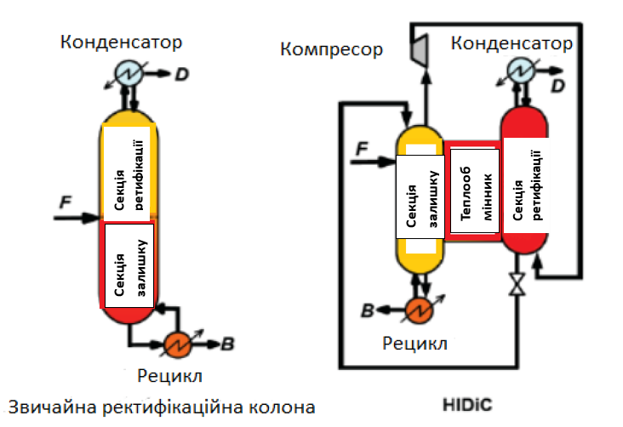
Рисунок 1.1 – Звичайна ректифікаційна колона та колона з назвою HIDiC
Передача тепла між гарячим і холодним потоками у процесі без використання додаткової зовнішньої енергії називається інтеграцією тепла. За останні десять років багато науковців активно досліджують можливість та практичність впровадження термоінтегрованих дистиляційних колон, зокрема в контексті виділення хлорбензолу з неочищеної суміші хлорбензолу.
Для розробки та впровадження HIDiC, було проведено термодинамічне та техніко-економічне обґрунтування, використовуючи методику, запропоновану в 2009 році [5]. Вартість капіталовкладень включала в собі такі елементи, як дистиляційна колона, теплообмінники та компресор. Експлуатаційні витрати враховували рецикл, конденсатор і споживання компресору. Розрахунок експлуатаційних витрат проводився на основі роботи колони протягом 330 днів або 7920 годин на рік. Витрати, як було визначено, можуть бути окуплені протягом трьох років.
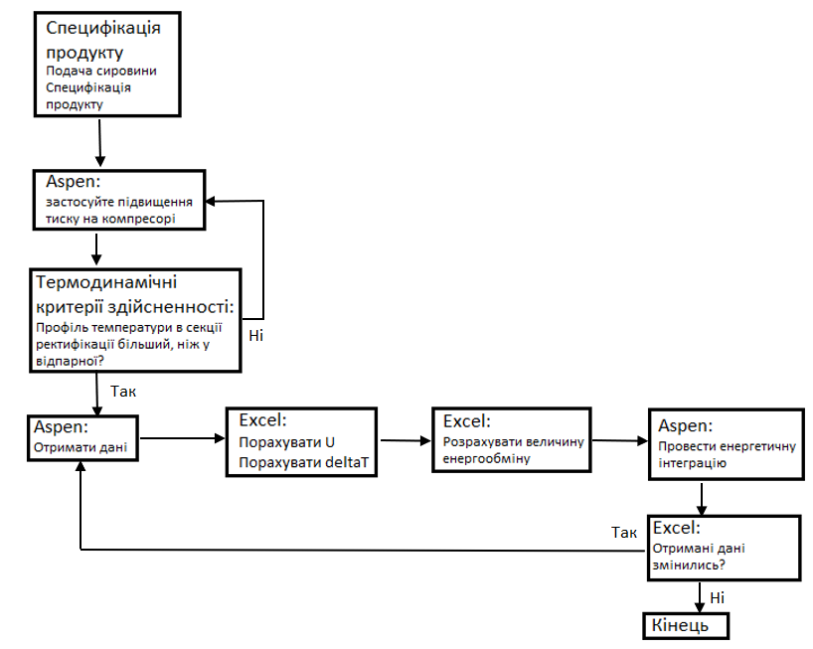
Рисунок 1.2 – Алгоритм роботи HIDiC, що включає в себе поетапну інтеграцію тепла на кожному етапі
Виявилось, що витрати на конденсатор перевищують витрати на рецикл, хоча зазвичай ці величини рівні. Тут важливо відзначити, що керування компресором є ключовим фактором у системі i-HIDiC, оскільки він відіграє головну роль у передачі тепла. Споживання енергії в системі HIDiC вдвічі менше, ніж у звичайній дистиляційній колоні, але це супроводжується трохи більшими капітальними витратами, які впливають на загальну річну вартість. Проектування дистиляційної колони з внутрішнім нагріванням (i-HIDiC) для сепарації багатьох компонентів суміші призводить до загального зниження витрат, що становить 67% в порівнянні з традиційною дистиляцією для робочого процесу, 30% для загальної річної вартості і збільшення на 30% капіталовкладень. Доступна площа теплообміну та температурний режим є ключовими факторами, які впливають на ці результати. Таким чином, дослідження показало, що основними складовими, які впливають на вартість, є конденсатор, система рециклінгу, сама колона і компресор.

1.3 Процес відділення хлорбензолу шляхом інтеграції тепла
У останні роки вагомість досліджень, пов'язаних із впливом стрімкої індустріалізації, економічної конкуренції, зростанням попиту на енергію та урахуванням виснаження природних ресурсів при зростанні населення, стала очевидною для наукової спільноти та бізнесу в усьому світі. Це свідчить про зростаючий інтерес суспільства до збалансованого розвитку екосистеми. В рамках цього контексту розглядалися та впроваджувалися різноманітні стратегії та цілі, такі як Порядок денний до 2030 року, розроблений Організацією Об'єднаних Націй [7]. Основні цілі сталого розвитку були визначені як ключові завдання для досягнення соціального, економічного та екологічно прийнятного розвитку.
У цьому контексті промисловість почала оцінювати свої процеси і вживати заходи для зниження операційних витрат, ризиків, а також споживання сировини з метою зменшення впливу на навколишнє середовище. Особливу увагу приділяють таким аспектам, як використання води та енергії, викиди парникових газів і утворення стічних вод. З метою мінімізації промислових стічних вод і твердих відходів активно впроваджуються стратегії з підвищення ефективності використання води та сировини.
Хімічна промисловість відіграє важливу роль і складається з процесів видобутку сировини або її перетворення в кінцеві продукти. Однак часто частина сировини залишається непереробленою або утворюється небажаний субпродукт, який відомий як "побічний продукт". З цієї причини обладнання для очищення та розділення, таке як дистиляційні колони, використовується для отримання чистих продуктів і переробки неспожитої сировини, що підвищує загальну ефективність процесу [8].
Застосування моделювання процесів стає все більш популярним як інструмент для концептуального проектування та прийняття рішень в хімічній промисловості. Математичне моделювання процесів дозволяє аналізувати стан системи на основі розрахунків та проведення комп’ютерних експериментів, що враховують діапазон значень вхідних змінних, конструктивні параметри обладнання, тиску, температури та інших умов. Для оцінки переваг обраного рішення в якості критерію можна застосовувати так звані екоіндикатори. Наприклад такі, що вимірюють зміну в споживанні води, викидах CO₂ та витрати на комунальні послуги [9].
В представленій роботі пропонується модифікація процесу розділення хлорбензолу, яка включає в себе інтеграцію тепла з метою зменшення впливу на навколишнє середовище та зниження експлуатаційних витрат.
Хлорбензол є важливим хімічним з'єднанням, яке знаходить широке застосування у різних галузях, таких як виробництво пестицидів, гербіцидів, клеїв, репелентів, знежирювачів та фармацевтичних сполук. Цей речовина, володіючи високою температурою кипіння, одержується в результаті реакції хлорування бензолу – основного способу його виробництва. Бензол, ароматичний вуглеводень, також має важливе використання і застосовується для отримання аніліну, циклогексану, кумолу і, насамперед, етилбензолу, який становить понад 50% використання бензолу. Крім того, бензол часто використовується у виробництві стиролу та може бути включений в склад пального і розчинників [10].
Якщо йдеться про виробництво хлорбензолу, то в цьому процесі виділяються залишкові гази, які містять як хлорбензол, так і бензол. Ця ситуація може створювати ризик для здоров'я через інгаляцію. Крім того, хлорбензол є однією з основних органічних речовин, які забруднюють ґрунт, опади, ґрунтові та поверхневі води. Бензол також часто потрапляє до середовища через витік з паливних резервуарів [11]. Важливо зазначити, що обидва ці сполуки є канцерогенними, мутагенними та мають високий потенціал накопичення в біологічних системах, що становить значний екологічний ризик.
Отже, процес виробництва хлорбензолу має прямий вплив на людей та навколишнє середовище. Реакція хлорування бензолу відбувається в рідкій фазі при атмосферному тиску в діапазоні температур від 27 °C до
37 °C за допомогою хлориду заліза (FeCl₃) в якості каталізатору.
Секція синтезу хлорбензолу виробляє газову суміш, що складається з хлорбензолу, бензолу та соляної кислоти. Після очищення соляної кислоти з потоку продукту необхідна дистиляційна установка для відділення хлорбензолу від бензолу. Важливо уникнути потрапляння кислоти в дистиляційні колони, оскільки це може призвести до корозії колон. Схема процесу розділення хлорбензолу [12], подана на рис. 1.3.
Потік сировини з секції синтезу складається головним чином з хлорбензолу і бензолу з невеликою кількістю HCl. Цей потік піддається нагріванню в теплообміннику HX1 парою середнього тиску і потім направляється в перший сепаратор F1. Далі газовий потік із сепаратора направляється до абсорбційної колони A1, а рідина змішується з кубовим продуктом абсорбера. Функція абсорбера A1 полягає в видаленні соляної кислоти, яка залишається в процесі синтезу хлорбензолу. Колонка містить 15 лотків, але всього три теоретичних секції.
У верхній частині абсорбера видаляється HCl з чистотою 95%, який може бути подальше перероблений і використаний у секції синтезу. Також частина нижнього продукту ректифікаційної колони D1 подається в верхню секцію абсорбера A1.
Потік суміші з сепаратора та нижнього продукту абсорбера все ще містить невелику кількість HCl, яку необхідно видалити перед дистиляційною колоною. Тому цей потік направляється в блок очищення T1, де HCl вилучається в нижній частині блоку обробки, а безкислотний потік подається в дистиляційну колону.
Дистиляційна колонка D1 відповідає за відділення хлорбензолу від бензолу. Вона має 30 лотків, що відповідають 20 теоретичним секціям, і отримує потік живлення на десятій секції.
В дистиляті отримується бензол чистотою 99,75%. Нижній продукт колони попередньо охолоджується перед тим, як частина потоку повертається в абсорбер.
Кінцевий продукт, який складається на 99% з хлорбензолу, позначений як потік S14.
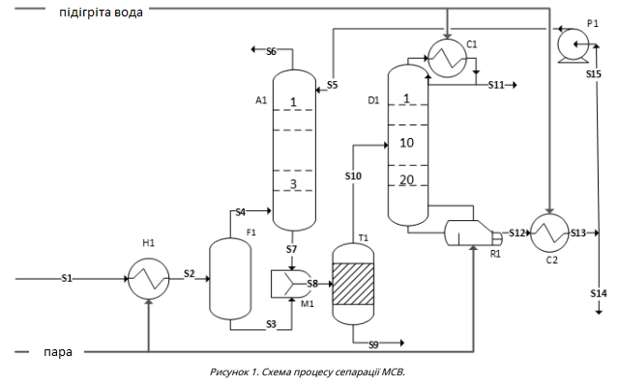
Рисунок 1.3 – Схема процесу сепарації хлорбензолу.
Нова технологічна схема процесу розділення хлорбензолу, розроблена з використанням концепцій інтеграції тепла, описана на рисунок 1.4. У традиційному процесі кубовий продукт виходить із дистиляційних колон при високій температурі, приблизно 153 °C, і охолоджується, поки не досягне температури 49 °C. Крім того, потік технологічної сировини нагрівається від 27 °C до 132 °C перед тим, як відправлятися в ємність для швидкого випаровування. Виходячи з цих властивості, пропонується інтеграція тепла з використанням цих двох потоків. Теплообмінник вихідної рідини, використовує енергію з нижнього продукту дистиляційної колони для нагрівання технологічного потоку живлення, таким чином знижуючи потребу в енергії для нагрівача H1 і охолоджувача C2.
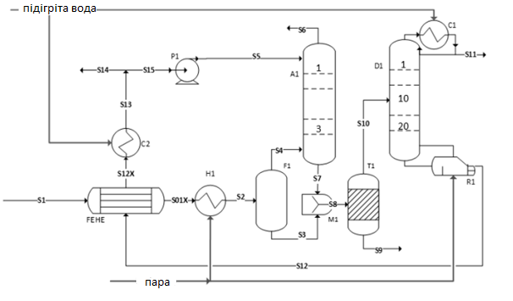
Рисунок 1.4 – Модифікована схема процесу хлорбензолу

Висновки до розділу 1
Таким чином, можна бачити, що хлорбензол важливе хімічне з’єднання з різноманітними застосуваннями в хімічній промисловості. Він використовується у виробництві фармацевтичних препаратів, фарб, барвників, пестицидів і багатьох інших хімічних продуктів. Однак, виробництво хлорбензолу є складним і енергоємним процесом, тому ефективне управління цим процесом залишається актуальною проблемою для промислових виробників. Оптимізація виробництва хлорбензолу може призвести до зниження витрат і підвищення продуктивності, що є важливим завданням для підприємств, що виробляють цю сполуку. Метою представленої дисертації є подальше дослідження та оптимізація процесу отримання хлорбензолу. Тому тема пропонованої роботи є актуальною.
Досягнення цієї мети передбачає розробку комп'ютерної моделі процесу виробництва хлорбензолу, що дозволить точно визначити його основні характеристики та забезпечити більш ефективне управління процесом. Планується використовувати сучасні методи моделювання та аналізу складних хіміко-технологічних систем (ХТС) для покращення технологічних схем та методів виробництва. Планується розробка системи автоматизації для оптимізованої технологічної схеми. Основною метою є зниження енерговитрат та підвищення продуктивності процесу, тому дослідження розглядатиме аспекти техніко-економічного аналізу для оцінювання економічної ефективності запропонованих технологічних покращень.

ПОСТАНОВКА ЗАДАЧ
Метою даної роботи є дослідження та оптимізація процесу виробництва хлорбензолу та оцінювання можливостей зниження енерговитрат та підвищення продуктивності процесу. Для досягнення цієї мети ставляться наступні задачі:
- Вивчення основних методів промислового розділення хлорбензолу та визначення основних чинників процесу.
- Розроблення комп'ютерної моделі процесу виробництва хлорбензолу, що дозволить визначити його основні характеристики та забезпечити більш ефективне управління процесом.
- Розрахунок матеріального балансу: визначення балансу потоків сировини та продуктів у процесі виробництва хлорбензолу.
- Оптимізація технологічної схеми передбачає аналіз різних методів та операцій, таких як ректифікація, екстракція, абсорбція, що використовуються у технологічній схемі виробництва хлорбензолу. В результаті чого треба визначити, яка їх комбінація може підвищити продуктивність та знизити витрати.
- Розроблення системи автоматизації. Створити систему автоматизації для оптимізованої технологічної схеми, що має включати в себе автоматичне керування процесом, контроль параметрів та аварійних ситуацій.
- Розробка стартап-проекту.

- ОПИС ТЕХНОЛОГІЧНОЇ СХЕМИ ПРОЦЕСУ

2.1 Основні методики розробки технологічних схем поділу
Будь-яку стратегію розділення сировини можна представити як послідовність операцій, таких як ректифікація, екстракція, абсорбція тощо, які взаємодіють для отримання бажаних продуктів. Для цієї роботи розглядаються більш глибокі аспекти синтезу оптимальної технологічної схеми поділу, що вимагають більшої дослідницької глибини та докладного аналізу.
Завданням дослідження є розробка оптимальної технологічної схеми поділу з урахуванням різних аспектів, таких як [13]:
1. Мінімізація енергетичних витрат: досліджується спосіб досягнення максимальної ефективності використання енергії на кожному етапі поділу та оптимізація системи по зменшенню енергетичних втрат.
2. Мінімізація капітальних витрат: аналізується можливість скорочення витрат на обладнання та інфраструктуру, зокрема, шляхом вибору оптимального обсягу та параметрів роботи апаратів.
3. Досягнення високої чистоти продуктів: вивчається оптимальний вибір методів та операцій для досягнення необхідного рівня чистоти продуктів.
4. Максимізація виходу цільових продуктів: розглядається можливість оптимізації схеми поділу для отримання максимально можливого виходу цільових продуктів.
5. Встановлення стійких режимів роботи апаратів: досліджується вплив різних факторів на стійкість операцій та режимів роботи апаратів у різних умовах.
6. Зменшення скидання хімічних продуктів в навколишнє середовище: розглядається можливість впровадження екологічно чистих методів і технологій для зменшення негативного впливу на навколишнє середовище.
Враховуючи ці аспекти, завдання магістерського дослідження полягає в розробці більш дослідницьких підходів до синтезу оптимальної технологічної схеми поділу, враховуючи комплексність вимог та різноманітність критеріїв оптимізації, і в пошуку більш глибокого розуміння проблеми поділу хімічних сумішей.

2.2 Опис технологічного процесу

Основною ідеєю концепції технологічної схеми процесу вилучення хлорбензолу є ефективне відокремлення цієї речовини від інших компонентів суміші, що є результатом розгляду різних методів, таких як ректифікація, екстракція або абсорбція. Головною метою цієї схеми є отримання хлорбензолу в чистому вигляді з визначеною якістю та виходом, а також зниження викидів і оптимізація витрат енергії та ресурсів.
Зображена на рисунку 2.1 технологічна схема представляє собою ключовий етап для досягнення поставлених завдань. Для врахування усіх аспектів та специфіки процесу розділення були скористані різноманітні джерела, включаючи [14]. Наведений технологічний опис є результатом глибокого аналізу та урахування передових підходів у відповідній галузі.
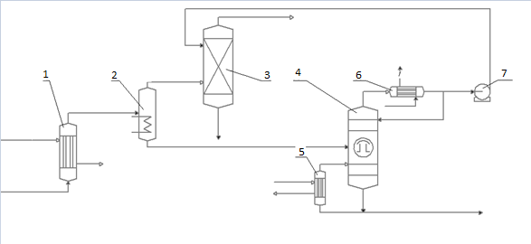
Рисунок 2.1 – Технологічна схема процесу розділення хлорбензолу
1,5 – теплообмінник; 2 – сепаратор, 3 - абсорбер, 4 – ректифікаційна колона; 6 – конденсатор, 7 - насос
Під впливом тиску, який складає 220 кПа, суміш, що включає бензол, хлорбензол та хлоридну кислоту, пройшовши теплообмінник 1, поступово нагрівається до температури 130°С. Після цього суміш направляється до сепаратора 2, де відбувається випаровування хлоридної кислоти. Наступна частина суміші, яка включає бензол і хлорбензол, подається в ректифікаційну колону 4, де здійснюється відокремлення бензолу як цільового компонента. Бензол, що виходить з ректифікаційної колони, разом з хлоридною кислотою та іншими компонентами цільового продукту, повертається до абсорбера (рециклу), де відбувається виділення залишкового цільового компонента.

2.3 Матеріальний баланс ректифікаційної колони
Розглянемо рівняння за потоками:
GF=GD+GW; (2.1)
Матеріальний баланс за легколетким компонентом:
GF xF =GD xD +GW xW, (2.2)
де GF, GD, GW – мольні витрати живлення, дистиляту та кубового залишку відповідно. Можуть бути і масові витрати живлення.
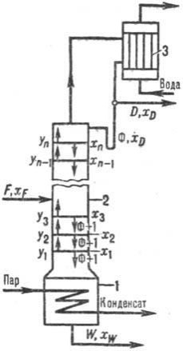
Рисунок 2.2 – Ректифікаційна установка: 1 – куб-випарник;
2 – ректифікаційна колона; 3 – дефлегматор; xF, xD, xW – вміст легколеткого компоненту /ЛЛК /в живленні, дистиляті і кубовому залишку, відповідно

2.4 Тепловий баланс ректифікаційної колони
Прихід тепла з теплоносієм в кип'ятильнику QK; з вихідною сумішшю QF; з флегмою QФ. Таким чином, рівняння теплового балансу:
QK+ QF+ QФ= QG+ QW+ QП (2.3)
При роботі колони в адіабатичних умовах і рівності молярних теплот, випаровування компонентів в кожному перетині зміцнючої частини (вище введення живлення) концентрація ЛЛК в парі пов'язана з його концентрацією в рідині рівнянням (робоча лінія) [15]:
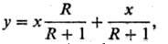 (2.4)
де R = Ф/D – флегмове число.
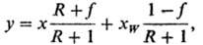 (2.5)
Розташування робочих ліній безперервної ректифікації на у-х діаграмі зображено на рисунку 2.3.
Для аналізу процесу в колоні використовують концепцію теоретичних тарілок або ступенів поділу [16], які визначають гіпотетичні ділянки апарату, де рідина та пара перебувають у рівновазі. Число теоретичних тарілок (n_{т}), необхідних для отримання заданого складу дистиляту і залишку, можна визначити графічно за допомогою у-х діаграми (рисунок 2.4), яка описує залежність між рівноважними молярними концентраціями парової (у*) і рідкої (х) фаз. Для визначення nт будується ступінчата лінія між рівноважною кривою у* = f(х) і ламаною лінією ABC. Лінія АВ відповідає рівнянню (2.5), лінія ВС – рівнянню (2.4). В даному прикладі для розділення вихідної суміші на дистилят і залишок необхідно враховувати 3 теоретичні тарілки в зміцнюючій та вичерпній частинах колони.
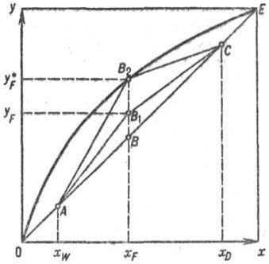
Рисунок 2.3 – Положення робочих ліній безперервної ректифікації
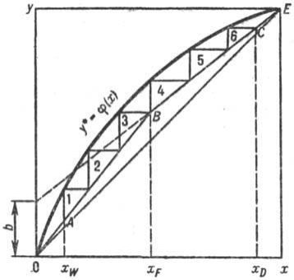
Рисунок 2.4 – Графічне визначення числа теоретичних тарілок: ОE – рівноважна крива; АВ і ВС – робочі лінії для зміцнюючої та вичерпної частин колони; 1–6 – тарілки

2.5 Теоретичні основи прийнятого методу
Хлорбензол одержують прямим хлоруванням бензолу. Процес складається з наступних стадій:
1 стадія – Підготовка сировини, що включає очищення бензолу від сірчистих сполук (тіофен, сірковуглець) моноетаноламіном методом хемабсорбції та ретельне осушування. Необхідно очищати бензол від сірчистих сполук, оскільки тіофен при взаємодії з хлорним залізом і бензолом утворює осад, який не розчиняється в бензолі і хлорбензолі, викликаючи дезактивацію каталізатора, забруднюючи апаратуру і трубопроводи, а присутність сірковуглецю в бензолі , набуває кислої реакції, і містить солі заліза. Волога, що є в бензолі - гідролізує хлорне залізо, що викликає значне посилення корозії обладнання і трубопроводів. Осушування бензолу зазвичай проводять шляхом азеотропної перегонки.
2 стадія - Хлорування бензолу. Процес протікає за наступною реакцією:
C₆H₆ + Cl₂ C₆H₅Cl + HCl (2.6)
Поряд з основною реакцією йдуть побічні реакції з утворенням поліхлоридів:
C₆H₆ + 2Cl₂ C₆H₄Cl₂ + 2HCl (2.7)
C₆H₆ + 3Cl₂ C₆H₃Cl₃ + 3HCl (2.8)
Процес хлорування протікає за ланцюговим-іонним механізмом у три стадії на каталізаторі FeCl3.
1. Зародження ланцюга:
FeCl₃ + Cl₂ FeCl₄– + Cl⁺ (2.9)
2. Розвиток ланцюга:
С₆H₆ +Cl⁺ C₆H₅Cl + H⁺ (2.10)
3. Обрив ланцюга:
FeCl₄– + H⁺ FeCl₃+ HCl (2.11)
Вміст хлорбензолу хлорбензолу 40%. При температурі 75-83⁰С відбувається процес хлорування. На утворену 1т бензолу, береться 1,5т бензолу на випаровування і надмірну кількість бензолу з таким розрахунком, щоб у продуктах реакції залишалося до 65% не прореагував бензолу. Процес хлорування бензолу здійснюється в хлораторі (апарат колонного типу, зсередини футерований кислототривкими плитками, верхня частина розширена і служить бризкоуловлювачем). Хлоратор наповнений керамічними кільцями та сталевою стружкою. Через насадку пропускають хлор, утворюється FeCl₃, який є каталізатором. Потім у нижню частину хлоратора подається бензол та хлор. Хлористий водень, що утворюється при хлоруванні бензолу. У верхній частині хлоратора виводять пари бензолу, хлорбензолу, залишки вологи і газоподібні домішки, які містяться в хлорі.

З газів, що відходять, виділяють бензол, для чого їх піддають двоступінчастому охолодженню. У першому ступені гази охолоджують до 30⁰С, при цьому конденсується близько 90% бензолу, що міститься в них. У другому ступені при -2⁰С із газів додатково виділяється більше 9% бензолу. Рідкі продукти реакції, такі як суміш хлорбензолу, бензолу, поліхлоридів, хлорного заліза, хлористого водню, які розчинені в рідині та інші, безперервно відбираються з розширеної частини хлоратора. [17]
3 стадія – Виділення хлорбензолу із продуктів реакції методом ректифікації у двоколонному ректифікаційному агрегаті. У першій колоні ректифікації відокремлюється бензол від продуктів реакції. Температуру колони підтримують у межах 113–141⁰С у кубовій частині та 75–81⁰С – у верхній частині, колона працює під атмосферним тиском. Дистилят, що відганяється з колони, містить 99,5% бензолу і 0,5% хлорбензолу. З кубової частини колони безперервно випливає хлорбензол-сирець, що містить 0,15-0,25% бензолу та 3,5-4,5% поліхлоридів. У другій колоні ректифікації відганяють товарний хлорбензол від поліхлоридів. У верхній частині колони підтримується залишковий тиск 200 мм рт. ст., що дозволяє застосовувати для обігріву окропу пар низького тиску. Отриманий хлорбензол містить 0,3-1,1% поліхлоридів і близько 0,3% бензолу. У суміші поліхлоридів, що випливає з куба, вміст хлорбензолу зазвичай не перевищує 10%.
4 стадія - Очищення хлориду водню від бензолу. З хлористого водню, що утворюється при хлоруванні бензолу, одержують соляну кислоту. Його можна також застосовувати і для окислювального хлорування бензолу в хлорбензол:
С₆H₆+ HCl + 0,5O₂ C₆H₅Cl + H₂O (2.12)
Попередньо очищений від сірчистих сполук і ретельно осушений бензол з бачка для підтримки постійного рівня рідини СБ1. Осушений сірчаною кислотою газоподібний хлор подається у нижню частину хлоратора ХЛ разом з нею. Процес хлорування триває за температури 75–83⁰С. Хлористий водень, утворений внаслідок хлорування бензолу, разом із паровою фазою бензолу, хлорбензолу, залишками вологи та газоподібними домішками, що містяться у хлорі, відводять у верхній частині хлоратора ХЛ. Кількість бензолу, що випаровується, становить 1,4–1,5т на 1т одержуваного хлорбензолу. З газів, що відходять, виділяють бензол, для чого їх піддають двоступінчастому охолодженню. У першій стадії гази охолоджують до 30⁰С, при цьому конденсується близько 90% бензолу, що міститься в них. У другій стадії при -2⁰С з газів додатково виділяється більше 9% бензолу, гази проходять холодильники Х, охолоджувані хлорбензолом, який у свою чергу попередньо пропускають через теплообмінник розсольний або охолоджують в конденсаторі змішування КС. Конденсатор змішування КС є насадковою колоною, зрошуваною охолодженим хлорбензолом. Пара розчину конденсуються, і розчин бензолу в хлорбензолі випливає з нижньої частини апарату. Частина розчину через холодильник Х знову прямує на зрошення конденсатора змішування КС; з іншої частини розчину виділяють бензол у колоні ректифікації РК. Щоб запобігти насичення хлорбензолу бензолом, що конденсується (щоб уникнути замерзання розчину при його охолодженні), до циркулюючого розчину в проміжному збірнику СБ2 додають свіжий хлорбензол. З розширеної частини хлоратора ХЛ безперервно відбирають рідкі продукти реакції - суміш хлорбензолу, бензолу, поліхлоридів, хлорного заліза, хлористого водню, розчиненого в рідині та ін. дії [14].
Суміш, що надходить у насадкову колону, містить 64-65% бензолу, 33,5-34% хлорбензолу, близько 1,5% поліхлоридів і невелику кількість розчинених хлор. істого водню та хлорного заліза.
У першій колоні ректифікації РК1 відокремлюється бензол від продуктів реакції. Температуру колони підтримують у межах 113–141⁰С у кубовій частині та 75–81⁰С – у верхній частині, колона працює під атмосферним тиском. Дистилят, що відганяється з колони, містить 99,5% бензолу і 0,5% хлорбензолу. З кубової частини колони безперервно випливає хлорбензол-сирець, що містить 0,15-0,25% бензолу та 3,5-4,5% поліхлоридів. У другій колоні ректифікації РК2 відганяють товарний хлорбензол від поліхлоридів. У верхній частині колони підтримується залишковий тиск 200 мм рт.ст., що дозволяє застосовувати для обігріву кип'ятильника пар низького тиску. Отриманий хлорбензол містить 0,3-1,1% поліхлоридів і близько 0,3% бензолу. У суміші поліхлоридів, що з куба, вміст хлорбензолу зазвичай не перевищує 10%. Ця суміш може бути використана для отримання тетра- і гексахлорбензолу або перероблена для отримання хлорбензолу, про- і п-дихлорбензолів. З хлористого водню, що утворюється при хлоруванні бензолу, одержують соляну кислоту. Його можна також застосовувати і для окисного хлорування бензолу в хлорбензол.
Крім хлорбензолу при хлоруванні бензолу в присутності FеСl3 виходить до 10% дихлорбензолів, невеликі кількості трихлорбензолів та продуктів осмолення. Процес ускладнений наступними економічними та екологічними проблемами: спалювання поліхлоридів призводить до втрат вуглеводневої сировини, підвищення витратних коефіцієнтів по бензолу; утворюються високотоксичні речовини та ксенобіотики - поліхлор - діоксини та поліхлорбензофурани, а також соляна кислота, збут якої обмежений.
Використання цієї схеми дозволяє знизити споживання NaОН на 8-10кг на 1т хлорбензолу та виключити утворення 3-3.4тис.м3 на рік стічних вод, забруднених хлорорганічними домішками, при потужності виробництва 20тис. т/рік. Після стадії хлорування бензолу хлорбензол-сирець надходить на вузол випаровування, що складається з ємності, насоса, теплообмінника типу «труба в трубі», конденсатора та ємності для збору освітленого продукту, що дозволяє відокремити хлорбензол від каталізатора і смолистих продуктів. Крім того, із технологічної схеми виключається стадія азеотропної осушки хлорбензолу - сирцю.
Як альтернатива спалюванню поліхлорбензолів, кількість яких становить 47 кг на 1т хлорбензолу, розроблено процес каталітичного гідрогенолізу при 300-350 °С на Р<1-каталізаторі, при якому протікають наступні реакції:
С6Н4С12+Н2 → С6Н5Сl + НСl С6Н4С12 + 2Н2 → С6Н6С 2НСl (2.13)
Продукти гідрогенолізу після їх конденсації поєднуються з хлорбензолом-сирцем і направляються на ректифікацію. В результаті не тільки виключається спалювання поліхлорбензолів, а й на 20-24 кг/т знижуються витратні коефіцієнти бензолу.
Процес ректифікації може здійснюватися періодично і безперервно, незалежно від типу та конструкції колон ректифікації. Розглянемо процес безперервної ректифікації, з допомогою якого відбувається поділ рідких сумішей у промисловості.
Ректифікаційна колона - вертикальний циліндричний апарат, в якому розташовані масообмінні та теплообмінні пристрої. У нижній частині колони є куб 3, в якому відбувається кипіння кубової рідини. Нагрівання в кубі здійснюється за рахунок глухої пари, що знаходиться в змійовику або в кожухотрубчастому підігрівачі-кип'ятильнику. Невід'ємною частиною колони ректифікації є дефлегматор 7, призначений для конденсації пари, що виходить з колони.
Ректифікаційна тарілчаста колона працює в такий спосіб. Куб постійно підігрівається, і кубова рідина кипить. Пар, що утворюється в кубі, піднімається вгору по колоні. Попередньо нагрівається до кипіння вихідна суміш, що підлягає поділу. Вона подається на поживну тарілку 5, яка ділить колону на дві частини: нижню 4 і верхню 6. Вихідна суміш з поживної тарілки стікає на нижні тарілки, взаємодіючи на своєму шляху з парою, що рухається знизу вгору. В результаті цієї взаємодії пара збагачується легколетким компонентом, а рідина, що стікає вниз, збіднюючись цим компонентом, збагачується важколетучим. У нижній частині колони йде процес вилучення легколетючого компонента з вихідної суміші та перехід його в пару. Деяка частина готового продукту подається на зрошення верхньої частини колони.
Рідина, що надходить на зрошення верху колони і перетікає колоною зверху вниз, називають флегмою. Пара, взаємодіючи з флегмою всіх тарілках верхній частині колони, збагачується легколетучим компонентом. Пара, що виходить з колони, направляється в дефлегматор 7, в якому здійснюється його конденсація. Дистилят, що утворюється, ділиться на два потоки: один у вигляді продукту прямує на подальше охолодження і на склад готової продукції, інший прямує назад в колону як флегма.
Найважливішим елементом тарілчастої колони ректифікації є тарілка, оскільки саме на ній відбувається взаємодія пари з рідиною. На рис. 2.5 зображена схема пристрою та роботи ковпачкової тарілки. Вона має дно 1, герметично з'єднане з корпусом колони 4, парові патрубки 2 і зливні патрубки 5. Парові патрубки призначені для пропускання пари, що піднімаються з нижньої тарілки.
По зливних патрубках рідина стікає з лежачої тарілки на нижчу. На кожен паровий патрубок монтується ковпачок 3, за допомогою якого пари прямують у рідину, барботируют через неї, охолоджуються та частково конденсуються. Дно кожної тарілки обігрівається парами тарілки. Крім того, при частковій конденсації пари виділяється тепло. За рахунок цього тепла рідина на кожній тарілці кипить, утворюючи свої пари, які змішуються з парами, що надійшли з тарілки, що нижче. Рівень рідини на тарілці підтримується за допомогою зливних патрубків.

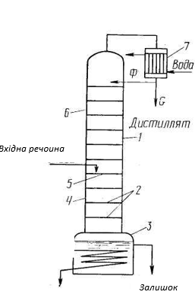
Рисунок 2.5 – Схема ректификаційної колони: 1 — корпус;2 — тарілки; 3— куб; 5—тарілка живлення;7 — дефлегматор
Нехай на тарілку надходять пари складу А з нижньої тарілки, а з верхньої тарілки переливною трубкою стікає рідина складу В. В результаті взаємодії пари А з рідиною В утворюється новий пар складу і нова рідина складу D, що знаходяться в рівновазі. В результаті роботи тарілки новий пар з найбагатшим легколетучим речовиною в порівнянні з парою А, що надійшли з нижньої тарілки, тобто на тарілці пар збагатився легколетючою речовиною. Нова рідина D, навпаки, стала біднішою, легколетючою речовиною в порівнянні з рідиною В, що надійшла з верхньої тарілки, тобто на тарілці рідина збіднюється легколетучим і збагачується важколітучим компонентом. Робота тарілки зводиться до збагачення пари та збіднення рідини легколетучим компонентом.
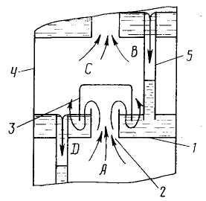
Рисунок 2.6 – Устрій та принцип дії ковпачкової тарілки:
1— основа тарілки; 2 — паровий випуск; 3 — ковпачок; 4 — корпус колони; 5 — випускний випуск
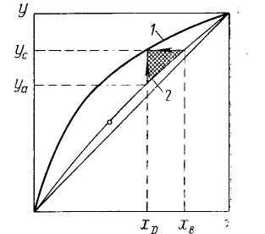
Рисунок 2.7 – Зображення роботи ректифікаційної тарілки на діаграмі у—х: 1 — крива рівноваги; 2 — лінія робочих концентрацій
Тарілка, на якій досягається стан рівноваги між парами, що піднімаються з неї, і стікаючою рідиною, називається теоретичною. У реальних умовах через короткочасну взаємодію пари з рідиною на тарілках не досягається стан рівноваги. Поділ суміші на реальній тарілці йде менш інтенсивно, ніж теоретичної. Тому для виконання роботи однієї теоретичної тарілки потрібно більше ніж одна реальна тарілка.
На рисунку 2.7 зображено роботу ректифікаційної тарілки з використанням діаграми у-х. Теоретичній тарілці відповідає заштрихований прямокутний трикутник, катетами якого є величина збільшення концентрації легколетючого компонента в парі, рівна yC-yA, і величина зменшення концентрації легколетючого компонента в рідині, рівна xB-xD. Відрізки, що відповідають зазначеним змінам концентрацій, сходяться на рівноважній кривій. Тим самим передбачається, що фази, що залишають тарілку, перебувають у стані рівноваги. Однак насправді стан рівноваги не досягається і відрізки зміни концентрацій не досягають рівноважної кривої.
Тобто в робочій тарілці відповідатиме менший трикутник, ніж той, що зображений на рисунок 2.7. Конструкції тарілок колон ректифікації дуже різноманітні.
1. Колони з ковпачковими тарілками широко застосовуються у промисловості. Використання ковпачків забезпечує хороший контакт між парою та рідиною, ефективне перемішування на тарілці та інтенсивний масообмін між фазами. За формою ковпачки можуть бути круглими, багатогранними та прямокутними, тарілки — одно- та багатоковпачковими.
На рисунок 2.8 представлено принципову схему ректифікаційної установки безперервної дії. Вихідна суміш, що підлягає ректифікації, з ємності/насосом 2 подається в напірний бак 4, звідки самопливом надходить у підігрівач 5 або трубчасту піч 6 - залежно від температури кипіння суміші. Якщо є регулятор тиску 3, то напірний бак у схемі може бути відсутнім.
У підігрівачі 5 (або 6 печі) вихідна суміш нагрівається до кипіння. Як підігрівач використовуються кожухотрубчасті теплообмінники. Обігрів ведеться водяною парою. Суміш подається в трубки, пара - міжтрубний простір. Якщо температура кипіння суміші висока, застосовується нагрівання у трубчастих лечах. У цьому випадку суміш подається спочатку в конвекційний, а потім радіантний змійовик.
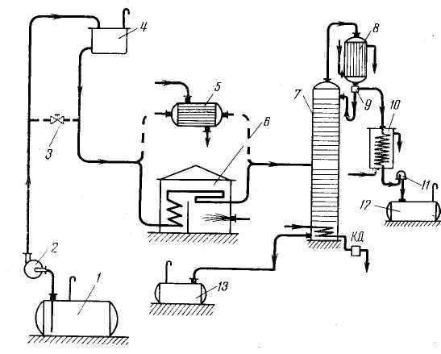
Рисунок 2.8 – Схема ректифікаційної установки, що безперервно діє:
2 - насос; 3 - регулятор тиску; 4 - напірний бак; 5 - паровий підігрівач; 6 - трубчаста піч; 7 ректифікаційна колона; 8 - дефлегматор; 9 - сепаратор; 10 конденсатор холодильник; 11 - оглядовий ліхтар; 12 - збірка ректифікату; 13 - збірка висококиплячого продукту (залишку)
Підігріта до кипіння суміш направляється на поживну тарілку колони 7, звідки перетікає на нижчі тарілки, на кожній з яких взаємодіє з парою, що піднімається вгору.
Схеми обігріву нижньої (кубової) частини колон ректифікації показані на рисунку 2.9. З метою обігріву можуть використовуватися внутрішні змійовики а, в які подається пар, що гріє. Виносні кожухотрубчасті теплообмінники б, що застосовуються як підігрівачі (кип'ятильники), також обігріваються глухою парою. Іноді для нагрівання куба застосовуються внутрішні фарботери, в які подається гостра пара. Якщо неможливо забезпечити кипіння за допомогою зазначених способів нагрівання (у разі високої температури кипіння рідини в кубі), використовують трубчасті печі.
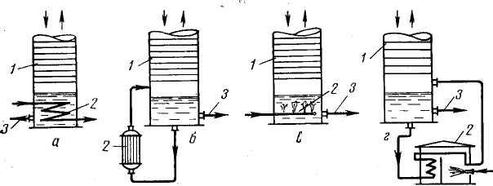
Рисунок 2.9 – Способи обігріву відгінної частини колони:
а - внутрішні змійникові підігрівачі; б - виносні кожухотрубчасті підігрівачі; в – внутрішні підігрівачі барботажного типу; г - виносні підігрівачі у вигляді вогневих трубчастих печей; 1 - колона; 2 - підігрівач;
3 - лінія відведення висококиплячого продукту
У верхній частині колони пар, що піднімається, контактує з стікає вниз флегмою, збільшує концентрацію легколетючого компонента до концентрації флегми і залишає колону, з верхньої її частини прямуючи в дефлегматор 8. Дефлегматор є кожухотрубчастим теплообмінником, що охолоджується холодною водою або іншими холодильними агентами. В результаті теплообміну пара конденсується, віддаючи теплоту конденсації холодному теплоносія.
Але в дефлегматорі конденсується лише частина пари, необхідна отримання флегми, якої зрошується верхня (зміцнююча) частина колони. Ця флегма в сепараторі 9 відокремлюється від несконденсованого пари і через гідрозатвор надходить на верхню (розподільну) тарілку для зрошення колони. Схеми зрошення верху колон ректифікації можуть бути різними. Застосовується гаряче та холодне зрошення.
При гарячому зрошенні дефлегматор встановлюється безпосередньо на колоні а, або в дефлегматорs конденсується не весь пар, а тільки частина його, необхідна для отримання флегми б. При холодному зрошенні конденсується вся пара, і конденсат, охолоджуючись в конденсаторі-холодильнику до заданої температури, прямує в ємність готового продукту. З цієї ємності частина продукту насосом подається як флегма на зрошення верху колони.
Гаряче зрошення краще холодного з економічних міркувань. Тому холодне зрошення застосовують рідко для високопродуктивних колон, розташованих на відкритих майданчиках.

2.6 Моделювання процесу розділення суміші в ректифікаційній колоні
Нижче наведено модель динаміки для нижньої частини колони
Q_{д} + Q_{р1} + Q_{р2} – Q_{н} – Q_{пр} = V_{р}c_{р}ρ_{р}$\frac{dt_{р1}}{dτ}$ (2.14)
де Q_{д} – кількість тепла дистиляту, Q_{р1} – кільскість тепла з вхідним потоком рециркуляту, Q_{р2} - кільскість тепла з вихідним потоком рециркуляту, Q_{н} – кількість тепла витраченого від нагрівача до маси суміші, Q_{пр} – кількість тепла витраченого на процес, V_{р} – об’єм дистиляту в колоні, c_{р} – теплоємність дистиляту в колоні, ρ_{р} – густина дистиляту в колоні
Всі складові рівняння динаміки для нижньої частини колони показано формулою 2.15.:
F_{д}c_{д}t_{д} - F_{p}c_{p}t_{p1} + F_{p}c_{p}t_{p2} – F_{к}S_{н}(t_{p1} – t_{ф}) – (F_{д}c_{д}t_{д} + F_{p}c_{p}t_{p2})q₁ = V_{p}c_{p}ρ_{р}$\frac{dp_{1}}{dτ}$ (2.15),
Наступним кроком зробим лінеаризацію рівняння динаміки для нижньої частини колони:
∆F_{д}c_{д}t_{д} + F_{д}c_{д}∆t_{д} – ∆F_{p}c_{p}t_{p1} – F_{p}c_{p}∆t_{p1} + ∆F_{p}c_{p}t_{p2} + F_{p}c_{p}∆t_{p2} – F_{к}S_{н}(∆t_{p1} – ∆t_{ф}) –
– (∆F_{д}c_{д}t_{д} + ∆F_{p}c_{p}t_{p2})q₁ – (F_{д}c_{д}∆t_{д} + F_{p}c_{p}∆t_{p2})q₁ = V_{p}c_{p}ρ_{р}$\frac{d{∆t}_{p1}}{dτ}$ (2.16)
Виконаємо перетворення Лапласа для нижньої частини колони:
F_{д}(р)c_{д}t_{д} + F_{д}c_{д}t_{д}(р) –F_{p}(р)c_{p}t_{p1} – F_{p}c_{p}t_{p1}(р) + F_{p}(р)c_{p}t_{p2} + F_{p}c_{p}t_{p2}(р) – F_{к}S_{н}(t_{p1}(р) – t_{ф}(р)) – (F_{д}(р)c_{д}t_{д} + F_{p}(р)c_{p}t_{p2})q₁ – (F_{д}c_{д}t_{д}(р) + F_{p}c_{p}t_{p2}(р))q₁ = V_{p}c_{p}ρ_{р}pt_{p1}(р) (2.17)
Модель динаміки для верхньої частини колони
Q_{ф} – Q_{с} + Q_{н} = V_{ф}c_{ф}ρ_{ф}$\frac{dt_{ф}}{dτ}$, (2.18)
де Q_{ф} – кількість тепла, внесеного в колону флегмою, Q_{с} – кількість тепла, що виноситься з колони з парою, Q_{н} – кіллькість тепла, що передена від нагрівача до маси суміші, V_{ф} – об’єм флегми в колоні, c_{ф} – теплоємність флегми в колоні, ρ_{ф} – густина флегми в колоні
Нижче наведені всі складові рівняння динаміки для верхньої частини колони:
F_{ф}c_{ф}t_{ф} – F_{c}c_{c}t_{c} + F_{к}S_{н}(t_{р1} – t_{ф}) = V_{ф}с_{ф}ρ_{ф}$\frac{dt_{ф}}{dτ}$ (2.19)
Наступним кроком зробим лінеаризацію рівняння динаміки для верхньої частини колони:
∆F_{ф}c_{ф}t_{ф} + F_{ф}c_{ф}∆t_{ф} – ∆F_{c}c_{c}t_{c} – F_{c}c_{c}∆t_{c} – F_{к}S_{н}(∆t_{p1} – ∆t_{ф}) = V_{ф}c_{ф}ρ_{ф}$\frac{d∆ф}{dτ}$ (2.20)
Виконаємо перетворення Лапласа для верхньої частини колони:
F_{ф}(р)c_{ф}t_{ф} + F_{ф}c_{ф}t_{ф}(р)–F_{c}(р)c_{c}t – F_{c}c_{c}t_{c}(р) – F_{к}S_{н}(t_{p1}(р) –t_{ф}(р)) = V_{ф}c_{ф}ρ_{ф}рt_{ф}(р)
(2.21)
Виражаємо температуру флегми, зробивши перетворення рівняння (2.22):
t_{ф}(р) = $\frac{F_{ф}\left(р\right)t_{ф}с_{ф }– F_{с}\left(р\right)t_{с}с_{с }– F_{с}с_{с}t_{с}\left(р\right) + F_{к}S_{н}t_{р1}\left(р\right)}{V_{ф}c_{ф}ρ_{ф - } F_{ф}c_{ф + }F_{к}S_{н}}$ (2.22)
Підставляємо температуру флегми в перетворене рівняння Лапласа для нижньої частини колони:
F_{д}(р)c_{д}t_{д} + F_{д}c_{д}t_{д}(р) –F_{p}(р)c_{p}t_{p1} – F_{p}c_{p}t_{p1}(р) + F_{p}(р)c_{p}t_{p2} + F_{p}c_{p}t_{p2}(р) – F_{к}S_{н}(t_{p1}(р) –
– $\frac{F_{ф}\left(р\right)t_{ф}с_{ф }– F_{с}\left(р\right)t_{с}с_{с }– F_{с}с_{с}t_{с}\left(р\right) + F_{к}S_{н}t_{р1}\left(р\right)}{V_{ф}c_{ф}ρ_{ф - } F_{ф}c_{ф + }F_{к}S_{н}})-$(F_{д}(р)c_{д}t_{д} + F_{p}(р)c_{p}t_{p2})q₁ – (F_{д}c_{д}t_{д}(р) + F_{p}c_{p}t_{p2}(р))q₁ ₌ V_{p}c_{p}ρ_{р}pt_{p1}(р) (2.23)
Розглянемо канал керування F_{ф} → t_{p1}
V_{p}c_{p}ρ_{р}pt_{p1}(р) + F_{p}c_{p}t_{p1}(р) + F_{к}S_{н}t_{p1}(p)=F_{к}S_{н}$\frac{F_{ф}\left(р\right)t_{ф}с_{ф }– F_{с}\left(р\right)t_{с}с_{с } + F_{к}S_{н}t_{р1}\left(р\right)}{V_{ф}c_{ф}ρ_{ф - } F_{ф}c_{ф + }F_{к}S_{н}}$ (2.24)
Зводимо до канонічної форми:
$\frac{V_{p}c_{p}ρ_{p}V_{ф }c_{ф}ρ_{ф}}{{(F}_{р}c_{р + }F_{к}S_{н})\left(F_{к}S_{н - }F_{ф}S_{ф}\right)-F_{к}^{2}S_{н}^{2}}∙p^{2}t_{р1}\left(p\right) ++\frac{V_{p}c_{p}ρ_{p}\left(F_{к}S_{н - }F_{ф}S_{ф}\right)+\left({(F}_{р}{t_{р1}c}_{р + }F_{к}S_{н}\right)V_{ф }c_{ф}ρ_{ф}}{{(F}_{р}c_{р + }F_{к}S_{н})\left(F_{к}S_{н - }F_{ф}S_{ф}\right)-F_{к}^{2}S_{н}^{2}}∙{pt}_{р1}\left(p\right)+ t_{р1}\left(p\right)= \frac{F_{к}S_{н}c_{ф}ρ_{ф}}{{(F}_{р}c_{р + }F_{к}S_{н})\left(F_{к}S_{н - }F_{ф}S_{ф}\right)-F_{к}^{2}S_{н}^{2}}∙F_{ф}\left(р\right)$(2.25)
Вводимо умовні позначення:
а₂ = $\frac{V_{p}c_{p}ρ_{p}V_{ф }c_{ф}ρ_{ф}}{{(F}_{р}c_{р + }F_{к}S_{н})\left(F_{к}S_{н – }F_{ф}S_{ф}\right)-F_{к}^{2}S_{н}^{2}}$ = 24.27
а₁ = $\frac{V_{p}c_{p}ρ_{p}\left(F_{к}S_{н – }F_{ф}S_{ф}\right)+\left({(F}_{р}{t_{р1}c}_{р + }F_{к}S_{н}\right)V_{ф }c_{ф}ρ_{ф}}{{(F}_{р}c_{р + }F_{к}S_{н})\left(F_{к}S_{н – }F_{ф}S_{ф}\right)-F_{к}^{2}S_{н}^{2}}$ = 21.33
k₁ = $\frac{F_{к}S_{н}c_{ф}ρ_{ф}}{{(F}_{р}c_{р + }F_{к}S_{н})\left(F_{к}S_{н – }F_{ф}S_{ф}\right)-F_{к}^{2}S_{н}^{2}}$ = 0.634
Отже, маємо рівняння:
а₂p²t_{p1}(p) + а₁pt_{p1}(p) + t_{p1}(p) = k₁F_{ф}(р) (2.26)
Передавальна функція F_{ф} → t_{p1}
W(p) = $\frac{t_{p1}\left(р\right)}{F_{ф}\left(р\right)}$ (2.27)
W(p) = $\frac{k_{1}}{a_{2}p^{2}+a_{1}p+1}= \frac{0.634}{24.27p^{2}+21.33p+1}$ (2.28)

Висновки до розділу 2
Застосування математичних моделей динаміки у процесах ректифікації дозволяє проводити аналіз теплових балансів та динаміки як у верхній, так і в нижній частині колони. Моделі надають можливість ретельно вивчати енергетичні взаємозв'язки та визначати оптимальні режими роботи установок. Лінеаризація рівнянь системи дозволяє здійснювати стійкість аналізу, що є важливим кроком у забезпеченні стабільності та надійності процесів. Вона надає можливість оцінювати вплив змін параметрів на систему, що дозволяє прогнозувати та управляти динамікою процесів в реальному часі. Використання вказаних аналітичних методів є ключовим для розуміння, оптимізації та підтримки стабільної та ефективної роботи процесів ректифікації в промислових установках. Ці моделі та методи дозволяють покращити технічні характеристики та забезпечити економічну ефективність виробничих систем.

ОПТИМАЛЬНЕ КЕРУВАННЯ ПРОЦЕСОМ

3.1 Вибір критерію оптимальності
Задачею є оптимізація витрат флегми та установлення температури кубового залишку на певний заданий рівень. Для досягнення цієї мети використовується інтегральний критерій якості, який передбачає підтримання певного рівня температури суміші на виході з ректифікаційної колони. Таким чином, в критерії оптимальності враховується температура суміші на виході з апарата.
$$I=\frac{1}{2}\int_{0}^{t_{f}}{\left[q{\left(t_{р1}-t_{р1}^{зд}\right)}^{2}+rF_{р}^{2}\right]}dt→\min{ }$$

3.2 Виведення певної кількості умов оптимізаціі
Зводимо математичну модель до вигляду рівняння (3.1):
$\left\{\begin{aligned}\frac{d t_{Р1}}{d τ}=a_{11}t_{Р1}+a_{12}t_{Б1}+bF_{Р} \\ \frac{d t_{Б1}}{d τ}=a_{21}t_{Р1}+a_{22}t_{Б1}\end{aligned}\right.$ $\left(3.1\right)$

Відповідно, маємо:
$$a_{11}=\frac{{-F}_{р}c_{р}+k_{1}s_{1}}{V_{Р}с_{Р}ρ_{Р}} \left(3.2\right)$$

$a_{12}=\frac{k_{1}s_{1}}{V_{Р}с_{Р}ρ_{Р}}$(3.3)

$$b=\frac{t_{р1}c_{р}}{V_{Р}с_{Р}ρ_{Р}} \left(3.4\right)$$

$$a_{21}=\frac{k_{1}s_{1}}{V_{Б1}с_{Б1}ρ_{Б1}} \left(3.5\right)$$

$$a_{11}=\frac{{-F}_{Б1}c_{Б1}-k_{1}s_{1}}{V_{Б1}с_{Б1}ρ_{Б1}} \left(3.6\right)$$
$$\left\{\begin{aligned}\frac{d t_{Р1}}{d τ}=\frac{{-F}_{р}c_{р}+k_{1}s_{1}}{V_{Р}с_{Р}ρ_{Р}}t_{Р1}+\frac{k_{1}s_{1}}{V_{Р}с_{Р}ρ_{Р}}t_{Б1}+\frac{t_{р1}c_{р}}{V_{Р}с_{Р}ρ_{Р}}F_{Р} \\ \frac{d t_{Б1}}{d τ}=\frac{k_{1}s_{1}}{V_{Б1}с_{Б1}ρ_{Б1}}t_{Р1}+\frac{{-F}_{Б1}c_{Б1}-k_{1}s_{1}}{V_{Б1}с_{Б1}ρ_{Б1}}t_{Б1}\end{aligned}\right. \left(3.7\right)$$

Функція Гамільтона матиме вигляд:
$$H=\frac{1}{2}\left[q{\left(t_{р1}-t_{р1}^{зд}\right)}^{2}+rF_{р}^{2}\right]+λ_{1}\left(a_{11}t_{Р1}+a_{12}t_{Б1}+bF_{Р}\right) +λ_{2}\left(a_{21}t_{Р1}+a_{22}t_{Б1}\right) \left(3.8\right)$$
Запишемо умови оптимальності:
$$λ_{1}^{'}=-\frac{∂H}{∂t_{р1}}=-q\left(t_{р1}-t_{р1}^{зд}\right)-λ_{1}a_{11}-λ_{2}a_{21} \left(3.9\right)$$
$$λ_{2}^{'}=-\frac{∂H}{∂t_{Б1}}=-λ_{1}a_{12}-λ_{2}a_{22} \left(3.10\right)$$
$$\frac{∂H}{∂F_{Р}}=rF_{Р}+λ_{1}b=0 \left(3.11\right)$$
$$λ_{1}\left(t_{f}\right)=0 \left(3.12\right)$$
$$λ_{2}\left(t_{f}\right)=0 \left(3.13\right)$$
У зворотному часі розрахунок спряженої системи:
$$A=\left[\begin{matrix}a_{11} & a_{12} \\ a_{21} & a_{22}\end{matrix}\right]=\left[\begin{matrix}0,14 & 0,265 \\ 0,569 & 0,399\end{matrix}\right] \left(3.14\right)$$
$$B=\left[\begin{matrix}b \\ 0\end{matrix}\right]=\left[\begin{matrix}0,047 \\ 0\end{matrix}\right] \left(3.15\right)$$
$$q=1;r=1$$
$$TAU=0,001$$
$${Lam1}_{s-1}={Lam1}_{s}-TAU\left[-q{\left(X_{0}\right)}_{s}-a_{11}{Lam1}_{s}-a_{21}{Lam2}_{s}\right] \left(3.16\right)$$
$${Lam2}_{s-1}={Lam2}_{s}-TAU\left[-a_{21}{Lam2}_{s}-a_{22}{Lam2}_{s}\right] \left(3.17\right)$$

Розрахунок вектора оптимального керування представлено на рисунок 3.1
$$U_{s}=-r^{-1}∙b{\left({Lam}_{1}\right)}_{s } (3.18)$$
Рисунок 3.1 – Вектор оптимального керування

3.3 Проектування оптимального лінійно-квадратичного регулятора
Структурна схема системи керування температурою у ректифікаційній колоні зображена на рисунку 3.2. Здійснено розрахунок оптимального керування з використанням зворотного зв’язку та критерію якості у формі квадратичної функції в середовищі MATLAB.
Реалізовано оптимальний лінійний регулятор.
$$U\left(t\right)= -K\left(t\right)X\left(t\right) (3.19)$$
$$K\left(t\right)= -R^{-1}BP\left(t\right) (3.20)$$
Рисунок 3.2– Структурна схема контуру керування
Отримані вирази визначають лінійний оптимальний регулятор з матричним коефіцієнтом підсилення K. Регулятор розроблено з метою мінімізації критерію якості на траєкторіях системи..
1. Важливо відзначити, що матричний коефіцієнт підсилення K може бути визначений поза межами контуру керування, оскільки він не залежить ані від X, ані від U. Для визначення матричного коефіцієнта підсилення K необхідно розв'язати рівняння Ріккаті в зворотному часі.
2. При постійних матрицях A, B, R, Q і при t → ∞, P прямує до усталеного значення, яке можна знайти розв’язавши алгебраїчне нелінійне матричне рівняння:
$$A^{T}P+PA-PB{R^{-1}B}^{T}P+Q=0 (3.21)$$
Це в свою чергу забезпечує сталість матричного коефіцієнту підсилення регулятора K.
3. Роз'яснимо суть критерію якості. Зрозуміло, що використання квадратичного зваження кінцевого стану дозволяє досягнути бажаної якості керування, але такий підхід не завжди обґрунтований, особливо коли вартість ресурсів не є ключовою. У деяких випадках квадратичне зваження керування замінює явні обмеження на величину керуючих дій та дозволяє отримати оптимальний закон зворотного зв'язку в аналітичному вигляді. Крім того, задача визначення величини вагових матриць R може призвести до відхилень фактичного кінцевого стану від заданого при великих значеннях R і, навпаки, до дуже великих значень величини керування U при малих значеннях R. Основні обмеження виникають у зв'язку з вимогами до додатної визначеності R та неможливістю встановлення явних обмежень для змінних X та U.
4. Вводячи більш загальний критерій якості
$$J=\frac{1}{2X{\left(t_{f}\right)}^{T}S_{f}X\left(t_{f}\right)}+\frac{1}{2\int_{0}^{t_{f}}{{(X}^{T}QX+U^{T}RU+2X^{T}NU)dt}} (3.22)$$
в якому враховуються зв'язки між керуванням та станом, можна продемонструвати, що оптимальний регулятор визначається, так само, як і раніше, виразом з коефіцієнтом підсилення:
$$K=R^{-1}\left(B^{T}P-N^{T}\right) (3.23)$$
Необхідні умови для існування оптимального лінійно-квадратичного регулятора:
- матриці [A, B] повинні бути керованими;
- повинні виконуватися нерівност і$R>0, Q-N{R^{-1}N}^{T}≥0$;
- матриці [$Q-N{R^{-1}N}^{T}, A-B{R^{-1}N}^{T}$] не можуть мати спостережувані моди з власними значеннями на дійсній осі.
Слід відзначити, що при практичній реалізації алгоритмів оптимального керування часто можливо не досягти точної оптимізації. Це переважно пов'язано з тим, що при створенні математичних моделей процесів керування використовують наближені або апроксимовані моделі, які враховують основні зв'язки, але можуть відрізнятися від реальних умов. В реальних умовах похибки алгоритмів оптимізації можуть зростати, особливо на великих інтервалах часу, що може призвести до нестійкості цих алгоритмів. Явище нестійкості пов'язане з умовами реалізації рівняння Ріккаті, розв'язок якого може втрачати симетричні властивості. Код знаходиться в Додатку А.
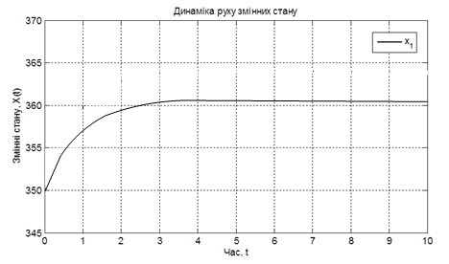
Рисунок 3.3 – Динаміка руху змінних стану з лінійно-квадратичним регулятором
Рисунок 3.4 – Динаміка руху змінних керування з лінійно-квадратичним регулятором

3.3 Проектування оптимального лінійно-квадратичного регулятора з інтегральною складовою
В задачах синтезу оптимального лінійного керування в квадратичному значенні для лінійної системи зазвичай використовуються лінійні регулятори, що надають можливість зведення відхилень вихідної величини об'єкту до нуля з плином часу при наявності не нульових початкових умов чи короткострокових імпульсних впливів. Однак, у випадку постійних чи повільно змінюючихся вхідних впливів, такі регулятори можуть виявити обмежену ефективність у забезпеченні нульових відхилень регульованих величин від заданих значень [18]. З метою вдосконалення таких ситуацій, бажано переформулювати завдання синтезу, включаючи інтегральну складову в керування, яка сприяє зменшенню похибок керування. Деталі коду наведені у Додатку Б.
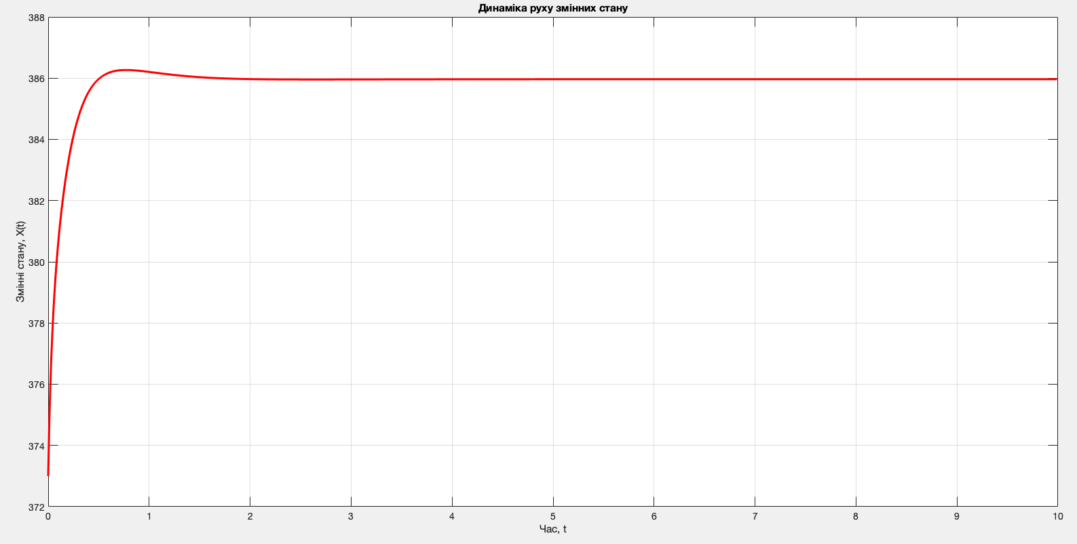
Рисунок 3.5 – Динаміка руху змінних стану з лінійно-квадратичним регулятором з інтегральною складовою
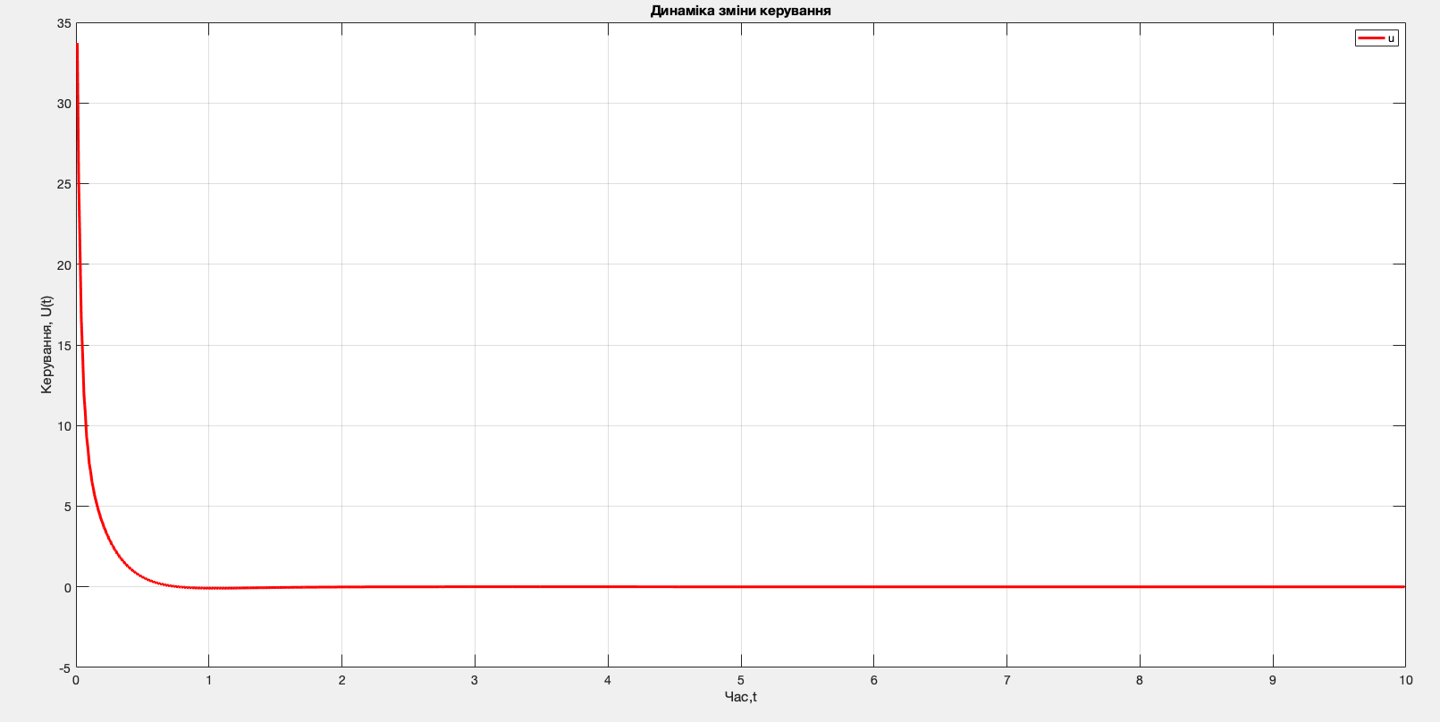
Рисунок 3.6 – Динаміка руху змінних керування з лінійно-квадратичним регулятором з інтегральною складовою

3.4 Порівняння результатів отриманих для оптимального керування
зі зворотнім зв’язком
Графіки зміни змінних стану для оптимального керування показано на рисунку 3.7.
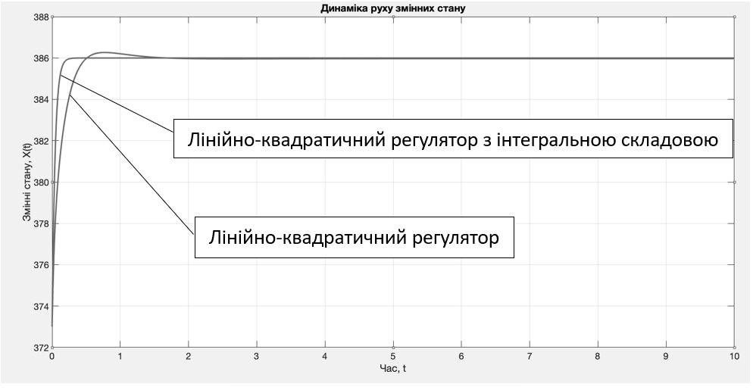
Рисунок 3.7 – Графіки зміни змінних стану
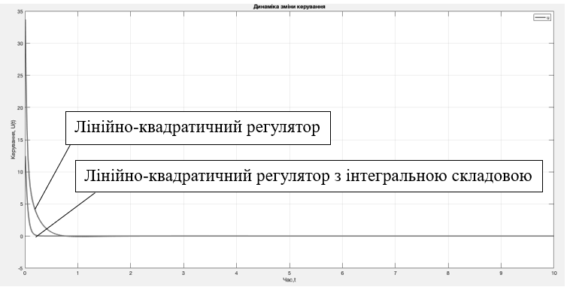
Рисунок 3.8 – Графіки зміни керувань
Графік зміни коефіцієнтів Ріккаті показано на рисунку 3.9
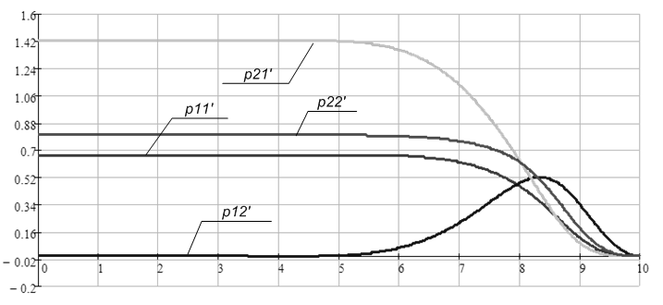
Рисунок 3.9 – Графік зміни коефіцієнтів Рікатті
Тепер розв’яжемо алгебраїчні рівняння Ріккаті за допомогою стандартної функції Додаток В.

3.5 Керування за мінімальним часом при обмеженні на керування
Для визначення оптимального керування з мінімальним часом потрібно скористатися теоремою про N інтервалів переключення та визначити час, протягом якого відбувається переключення. Розрахунки будуть виконані за допомогою програмного забезпечення MATLAB.
Нижче наведено критерій оптимальності:
$$I=\frac{1}{2}S_{11}{\left[t_{p1}\left(t_{f}\right)-t_{p1}^{зд}\right]}^{2}+\frac{1}{2}S_{11}{\left[t_{Б1}\left(t_{f}\right)-t_{Б1}^{зд}\right]}^{2}+t_{f} (3.24)$$
Накладемо обмеження на керування $F_{p}:$
$${F_{p.min}≤F}_{p}≤F_{p.max} (3.25)$$
$$F_{p.max}-F_{p}≥0 (3.26)$$
$$F_{p}-F_{p.min}≥0 (3.27)$$
Звідси перепишемо критерій:
$$I=\frac{1}{2}S_{11}{\left[t_{p1}\left(t_{f}\right)-t_{p1}^{зд}\right]}^{2}+\frac{1}{2}S_{22}{\left[t_{Б1}\left(t_{f}\right)-t_{Б1}^{зд}\right]}^{2}+t_{f}+$$
$$+\int{\left[Q\left(F_{p.max}-F_{p}\right)\left(F_{p}-F_{p.min}\right)H\left(g_{1}g_{2}\right)\right]}dt (3.28)$$
Відповідно функція Гамільтона матиме вигляд:
$$H=Q\left(F_{p.max}-F_{p}\right)\left(F_{p}-F_{p.min}\right)H\left(g_{1}g_{2}\right)+λ_{1}\left(a_{11}t_{Р1}+a_{12}t_{Б1}+bF_{Р}\right)+$$
$$+λ_{2}\left(a_{21}t_{Р1}+a_{22}t_{Б1}\right) (3.29)$$
Запишемо умови оптимальності:
$$λ_{1}^{'}=-\frac{∂H}{∂t_{р1}}=-λ_{1}a_{11}-λ_{2}a_{21 } (3.30)$$
$$λ_{2}^{'}=-\frac{∂H}{∂t_{Б1}}=-λ_{1}a_{12}-λ_{2}a_{22} (3.31)$$
$$\frac{∂H}{∂F_{Р}}=-2QF_{Р}H\left(g_{1}g_{2}\right)+QF_{p.max}F_{Р}H\left(g_{1}g_{2}\right)+QF_{p.min}F_{Р}H\left(g_{1}g_{2}\right)+λ_{1}b (3.32)$$
$$λ_{1}\left(t_{f}\right)=S_{11}\left(t_{Р1}\left(t_{f}\right)-t_{Р1}^{зд}\right) (3.33)$$
$$λ_{2}\left(t_{f}\right)=S_{22}\left(t_{Б1}\left(t_{f}\right)-t_{Б1}^{зд}\right) (3.34)$$
$$\frac{∂I}{∂t_{f}}=1+S_{11}\left(t_{Р1}\left(t_{f}\right)-t_{Р1}^{зд}\right)t_{Р1}^{'}\left(t_{f}\right)+S_{22}\left(t_{Б1}\left(t_{f}\right)-t_{Б1}^{зд}\right)t_{Б1}^{'}\left(t_{f}\right)+$$
$$+Q\left(F_{p.max}-F_{p}\right)\left(F_{p}-F_{p.min}\right)H\left(g_{1}g_{2}\right)=0 (3.35)$$
Після обрахунків знайдемо час переключення $τ_{s}$ та побудуємо графік лінії переключення. Загальний вигляд графіку наведено на рис. 3.10.
Рисунок 3.10 – Графік лінії переключення
Час переключення можно розрахувати за формулою:
$$τ_{s}=-\frac{λ_{2}\left(t_{f}\right)}{λ_{1}\left(t_{f}\right)}=-\frac{S_{22}\left(t_{Б1}\left(t_{f}\right)-t_{Б1}^{зд}\right)}{S_{11}\left(t_{Р1}\left(t_{f}\right)-t_{Р1}^{зд}\right)}. (3.36)$$
Лінія переключення керування має вигляд:
$$ζ\left(τ\right)=\int_{0}^{r}{e^{-A\left(τ-p\right)}bsign\left[λ^{T}\left(t_{f}\right)e^{Apb}\right]dt (3.37)}$$
Коли вираз $\left[λ^{T}\left(t_{f}\right)e^{Apb}\right]=0$ - це точка переключення.
Зробимо розрахунок для знаходження часу переключення та лінії переключення та побудуємо відповідний графік (рис. 3.11).
$$S_{11}=0.0001$$
$$S_{22}=0.0001$$
$$Q=1$$
$$N=75$$
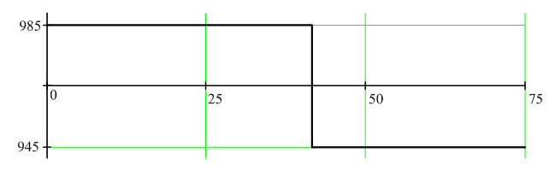
Рисунок 3.11 – Графік лінії переключення
В результаті виконання програми було отримано, що час переключення повинен становити 40.
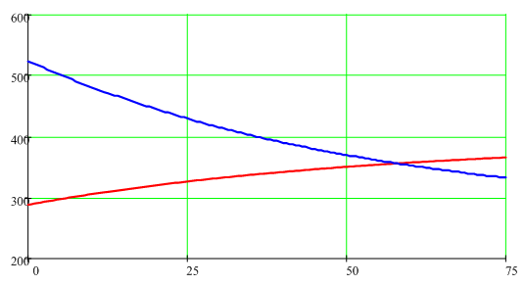
Рисунок 3.12 – Графік зміни змінних стану до переключення
Через 75 секунд система не досягла заданого рівня, тому необхідно внести корективи у стратегію переключення, розрахувавши спряжену систему.
У момент переключення значення змінних стану були наступними:
$$t_{Р1}=367 К \\ t_{Б1}=334 К$$
Після розрахунку спряженої системи, змінні стану вийшли на заданий рівень:
$$t_{Р1}=363 К \\ t_{Б1}=326 К$$
Графіки змінних стану представлені на рисунку 3.13.
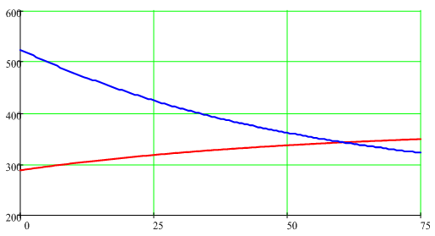
Рисунок 3.13 – Графік зміни змінних стану після переключення
Кінцева лінія переключення зображена на рис. 3.14
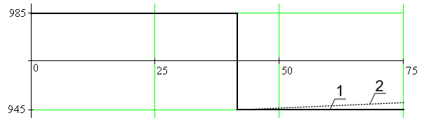
Рисунок 3.14 – Графіки ліній переключення без розрахунку спряженої системи (1) і з розрахунком спряженої системи (2)

Висновки до розділу 3
У підсумку, результати аналізу та моделювання системи керування підтверджують ефективність використання лінійно-квадратичного регулятора з інтегральною складовою для досягнення оптимального керування в системі із зворотнім зв'язком. Впровадження інтегральної складової виявило значний позитивний ефект на ефективність управління, який виявився особливо важливим при постійних або повільно змінюючихся вхідних впливах.
Обрана стратегія керування, зокрема використання лінійно-квадратичного регулятора з інтегральною складовою, є новизню в контексті вирішення задачі оптимального управління для даної системи. Цей підхід дозволяє покращити якість керування та забезпечити відповідність системи вимогам задачі оптимальності.
Отже, отримані результати можуть мати практичне застосування в проектуванні керуючих систем для подібних об'єктів, сприяючи покращенню їх продуктивності та стабільності.

- АВТОМАТИЗАЦІЯ ПРОЦЕСУ
При впровадженні автоматизації хіміко-технологічних процесів та оснащенні обладнання виробництва використовують прилади, регулятори, управляючі механізми та інші пристрої. Для цього проводиться докладне вивчення технологічного процесу, визначаються параметри, що впливають на його перебіг, та встановлюються взаємозв'язки між ними. Згідно з поставленою метою розробляється схема регулювання чи управління технологічним процесом. У разі необхідності врахування або управління внутрішніх зв'язків, а також підвищення якості регулювання використовують багатоконтурні системи чи управляючі обчислювальні машини [18].

4.1 Автоматизація процесу абсорбції. Основні аспекти та переваги
Абсорбція – це процес поглиблення певних компонентів початкової газової суміші при її контакті з рідиною, називаємий абсорбентом.
Ідеєю управління процесом абсорбції є підтримання сталої концентрації компонента в газі, а також дотримання матеріального та теплового балансів абсорбційної установки. У деяких випадках головною суттю процесу абсорбції є отримання насиченого абсорбента з заданою концентрацією. Концентрацію екстрагованого компонента в газі можна визначити за різницею між кількістю екстрагованого компонента, яка надходить із сировиною та абсорбентом за одиницю часу.
На процес абсорбції суттєвий вплив має рухлива сила, яка визначається відносним розташуванням робочої та рівноважної ліній процесу. Положення робочої лінії залежить від початкових і кінцевих концентрацій компонента у обох фазах, а положення рівноважної лінії – від температури і тиску у пристрої. З цього випливає, що концентрація компонента в суміші залежить від його початкових концентрацій у газовій та рідкій фазах, потоку вхідної газової суміші, відносного споживання абсорбента, а також від температури та тиску у абсорбері.[19].
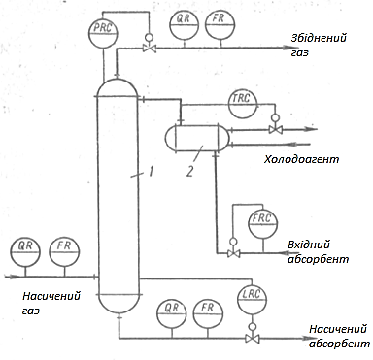
Рисунок 4.1 – Схема стабілізації процесу абсорбції
де 1 – це абсорбер; 2 – холодильник
Основним регулюючим впливом, що забезпечує сталу концентрацію екстрагованого компонента в збідненому газі, є зміна витрати свіжого абсорбента, здійснювана регулятором витрати. Така схема забезпечує прийнятну якість регулювання лише при рівномірному подаванні початкового продукту та сталих початкових концентрацій екстрагованого компонента в газовій та рідкій фазах.
Температура в абсорбері залежить від температур, теплоємностей та витрат газової та в більшій мірі рідкої фази, а також від інтенсивності виділення тепла в процесі абсорбції та втрат тепла в навколишнє середовище. Більшість цих величин коливається в часі, що призводить до порушення теплового балансу та зміни температури в абсорбері. Через підвищення температури в абсорбері процес пробігає повільніше. Для усунення цього ризику та інтенсифікації процесу абсорбції абсорбент попередньо охолоджують у холодильнику 2 перед його подачею в абсорбер, який позначений на рисунку 4.1 номером 1. Температуру абсорбента можна підтримувати на рівні його температури при виході з холодильника, при цьому регулятор впливає на клапан, що змінює витрату холодоагента.
Підвищення тиску в абсорбері сприяє вилученню цінних компонентів із початкової газової суміші. Підтримання заданого значення тиску у верхній частині колони вимагає застосування регулятора тиску, який діє на клапан, встановлений на трубопроводі відведення збідненого газу з абсорбера.
Для запобігання проникнення газової суміші з абсорбера в лінію насиченого абсорбента у резервуарі абсорбера збирається певна кількість рідини, рівень якої підтримується регулятором, що керує клапаном, встановленим на лінії відведення насиченого абсорбента в десорбери. Це забезпечує дотримання матеріального балансу абсорбента. Під час експлуатації установки контролюються витрати і температури всіх матеріальних потоків, склади початкової газової суміші і обігнаного газу, рівень у резервуарі абсорбера, тиск і перепад тиску в ньому.
При змінному складі і витраті початкової газової суміші, що надходить на абсорбер, з метою покращення якості регулювання вилучення компонентів з неї використовують багатоконтурні системи (рис. 4.2). Компенсація зміни витрати початкового насиченого газу (навантаження абсорбера газом) забезпечується за допомогою регулятора співвідношення витрат цього газу і свіжого абсорбента; вихідний сигнал регулятора керує подачею абсорбента. При змінній концентрації екстрагованого компонента в початковій газовій суміші додатково передбачається коригування співвідношення витрат насиченого газу і свіжого абсорбента за допомогою регулятора концентрації екстрагованого компонента в газовій суміші, вихід якого направляється в коригуючу камеру регулятора співвідношення. Однак основною регульованою величиною в цій системі є концентрація екстрагованого компонента в обігнаному газі. Поточне значення цієї величини подається на свій регулятор, який генерує сигнал, що подається як завдання на регулятор концентрації екстрагованого компонента в початковій газовій суміші, що також призводить до зміни співвідношення витрат речовин, які надходять в абсорбер. За допомогою розглянутої системи мінімізуються втрати цінного компонента, який міститься у виходячому обігнаному газі.
Насичений абсорбент, який відбирається з резервуара абсорбера, направляється на десорбцію, тобто виділення поглинутого в ньому цінного компонента. Тому якісне регулювання складу насиченого абсорбента, якщо він не є кінцевим продуктом, не є обов'язковим; достатньо забезпечити рівномірне подавання насиченого абсорбента в десорбер і одночасно підтримувати сталість рівня в резервуарі абсорбера. Для цього використовують двоконтурну каскадну систему регулювання, яка впливає на витрати відведеного з абсорбера кубового продукту. Стабілізуючим регулятором в цій системі є регулятор витрати насиченого абсорбента, а коригуючим — регулятор рівня в резервуарі абсорбера.
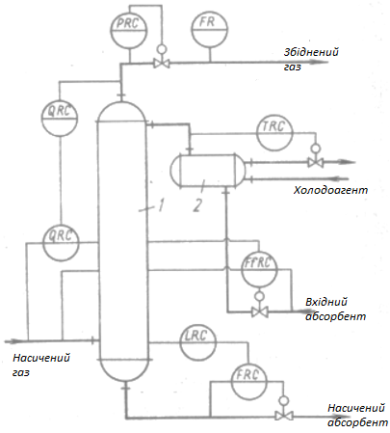
Рисунок 4.2 – Схема багатоконтурного регулювання процеса абсорбції
де 1 – абсорбер, 2 – холодильник

4.2 Автоматизація процесу ректифікації.
Метою управління процесом ректифікації є отримання цільового продукту з встановленого складу при заданій продуктивності установки та мінімальних витратах теплоносіїв.
Початкова суміш нагрівається в теплообміннику 1 (рис. 4.3) водяним паром до температури кипіння і потрапляє в ректифікаційну колону 3 на тарілку живлення. Рідина, яка знаходиться в резервуарі колони, випарюється в відокремленому кип'ятильнику 2, який обігрівається паром, і у вигляді парової фази рухається вгору по колоні. Паровий потік, що виходить з колони, потрапляє в охолоджений холодоносієм, наприклад водою, дефлегматор 4, де пари конденсуються. Утворений рідкий фаза стікає в флегмовий резервуар 5, звідки насосом 6 подається у верхню частину колони для орошення у вигляді флегми та частково виводиться з установки у вигляді дистиляту. Флегма стікає вниз по колоні [19].
При багаторазовому контакті в ректифікаційній колоні парового і рідкого потоків, які рухаються один до одного та мають різні температури, парова фаза збагачується легколетючими низькокиплящими компонентами, а рідка фаза - важколетючими висококиплящими компонентами. Частина кубового продукту, яка називається залишком, виводиться з установки. Цільовими продуктами ректифікаційної установки можуть бути дистилят або кубовий залишок, що визначається технологічною схемою.
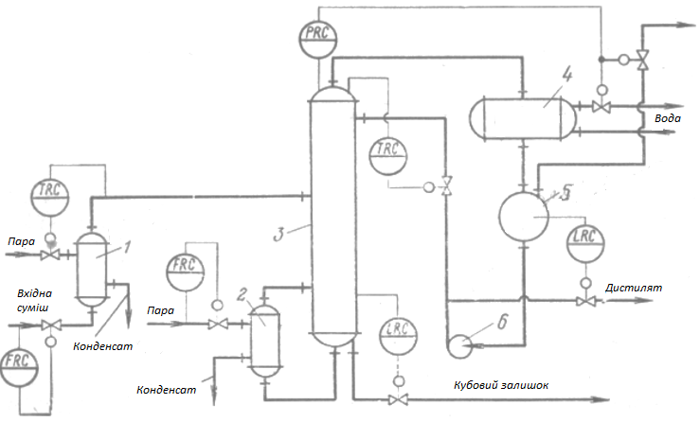
Рисунок 4.3 – Схема стабілізації процесу ректифікації
де 1 – теплообмінник, 2 – кип’ятильник, 3 – ректифікаційна колона, 4 – дефлегматор, 5 – флегмова ємність, 6 – насос
Основними контрольованими технологічними параметрами процесу є склад дистиляту чи кубового залишку. На чистоту цих цільових продуктів впливають різні фактори впливу процесу, такі як склад, витрати і температура початкової суміші, параметри тепло- і холодоносіїв, тиск у колонні та інші величини. Основними впливами є витрати флегми в колонну та теплоносія в кип'ятильник. Зміна витрати флегми швидко призводить до зміни складу дистиляту, і одночасно, з великою затримкою і в значно меншій мірі, до зміни складу кубового залишку.
Зміна витрати нагрівального пару, головним чином, призводить до зміни складу кубового залишку; при цьому склад флегми змінюється набагато слабше. Існує велика кількість схем автоматизації ректифікаційних установок. На рисунку 4.3 забезпечується стабілізація окремих параметрів за допомогою локальних одноконтурних систем автоматичного керування (САК). САК пов'язані між собою через процес і забезпечують збереження матеріального та теплового балансів установки.
Зміна подачі початкової суміші в колонну є одним із найсильніших порушень у процесі. Тому, якщо технологічна схема дозволяє, для забезпечення постійства подачі суміші передбачають САК витрати. Приймаючий елемент (діафрагма, ротаметр) та регулюючий клапан цієї системи монтується на трубопроводі до теплообмінника; це робиться з тим, щоб початкова суміш проходила через них лише в рідкій фазі. Наявність САК витрати початкової суміші суттєво полегшує роботу всіх інших елементів установки.
Початкова суміш повинна подаватися в колонну за температури кипіння. Температуру суміші утримують на постійному значенні САК, яка регулює подачу нагрівального пару в теплообмінник. Для якіснішого регулювання температури приймаючий елемент САК та клапан встановлюють близько до теплообмінника. Гідравлічний опір колонни майже не змінюється. Тому тиск в колонні досить стабілізувати в одному місці, зазвичай - у верхній частині. Якщо пари низькокиплячого компонента повністю конденсуються, то тиск регулюють зміною витрат холодоносія, подаваного в дефлегматор. Якщо ж частина парів не конденсується, або якщо в початковій суміші містяться інертні гази, то регулятор тиску впливає на два клапани (рис. 4.3), один з яких встановлений на лінії відводу холодоносія з дефлегматора, а інший - на лінії відводу. При цьому робочі ділянки характеристик цих клапанів повинні бути різними. Хід поршня першого з них повинен знаходитися приблизно в межах від 0 до 75% регулюючого впливу, а другого - в межах від 50 до 100% [20].
Додавання датчика температури та створення контуру керування температурою в ректифікаційній колоні є розумним кроком для поліпшення якості та ефективності процесу. Такий контур дозволить автоматично регулювати температуру в колоні, що може бути важливим для досягнення бажаного складу та властивостей кінцевого продукту.
Основні кроки для додавання регулюючого контуру температури. Встановлення датчика температури. Датчик температури розміщують в стратегічному місці колони, де температура є критичною для процесу ректифікації. Підключення до системи вимірювання та керування. Датчик температури підключають до системи вимірювання та керування, яка може бути частиною автоматизованої системи управління. Налаштування регулятора температури. Регулятор температури необхідний, який може аналізувати вимірювані значення та автоматично коригувати параметри процесу для досягнення заданої температури. Зв'язок з іншими системами. Необхідно забезпечити взаємодію контуру керування температурою з іншими системами автоматизації, такими як регуляція подачі реагентів чи інші параметри процесу. Тестування та налаштування. Провести тестування системи та налаштуйте параметри регуляції для оптимальної продуктивності та стабільності процесу.
Для створення контуру керування температурою в ректифікаційній колоні ви можете використовувати принципи автоматичного керування. Основні компоненти такого контуру включають датчик температури, регулятор температури та виконавчий пристрій. Нижче представлений простий блок-схема контуру керування:

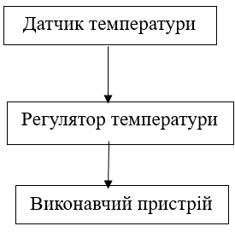
Рисунок 4.4 – Блок-схема контуру керування
Датчик температури. Вимірює температуру в колоні та передає виміряні значення регулятору. Регулятор температури. Аналізує виміряні значення та порівнює їх із заданим значенням температури. Регулює виконавчий пристрій для забезпечення необхідного рівня температури. Виконавчий пристрій. Може бути нагрівачем чи холодильником, в залежності від умов та потреб системи. Керує тепловим потоком в колоні.
Ця блок-схема показує загальну концепцію контуру керування. Регулятор температури може бути налаштований для підтримки сталого значення температури або для регулювання температурного профілю в колоні відповідно до ваших потреб. Регулювання виконавчого пристрою впливає на тепловий баланс процесу та, отже, на якість та кількість виробленого продукту.

Висновки до розділу 4
Впровадження автоматизації в хіміко-технологічних процесах дозволяє підвищити продуктивність, забезпечити стабільність та покращити якість виробництва. Важливими етапами є вивчення процесу, розробка ефективних схем управління та використання відповідних технологій, спрямованих на оптимізацію роботи системи. Впровадження різноманітних регуляторів та систем контролю дозволяє оптимізувати процес абсорбції, забезпечуючи стабільність та ефективність виробництва. Описана система ректифікації демонструє комплексний та автоматизований підхід до керування, що сприяє оптимальному виробництву цільових продуктів.

- СТВОРЕННЯ СТАРТАП-ПРОЄКТУ

5.1 Опис стартап-проєкту та зміст ідеї
Зміст ідеї полягає полягає в розробці інтелектуальної платформи для комп'ютерного моделювання та оптимізації процесів розділення хлорбензолу в ректифікаційних колонах. Основна ідея включає в себе використання передових технологій, таких як глибоке навчання та адаптивні алгоритми [21], для забезпечення автоматизованої оптимізації цього складного процесу (табл. 5.1).
Таблиця 5.1 – Опис ідеї стартап-проєкту
Зміст ідеї | Напрямки застосування | Вигоди для користувача
Розробити інтелектуальну платформу для покращення і полегшення комп’ютерного моделювання та оптимізації процесів розділення хлорбензолу в ректифікаційних колонах | Хімічна промисловість. Оптимізація процесів розділення хлорбензолу забезпечить ефективнішу та економічнішу виробничу діяльність. | Збільшення продуктивності виробництва.
 | Дослідницькі лабораторії. Можливість проведення віртуальних експериментів для вивчення характеристик розподілу хлорбензолу у ректифікаційних системах. | Ефективна оптимізація процесів для досягнення максимальної виходу продукту.
 |  | Економія часу та ресурсів при проведенні досліджень та експериментів.

В табл. 5.2 наведено приклади техніко-економічних характеристик ідеї проекту та їх порівняння із конкурентами. Характеристики можуть включати вартість виробництва, продуктивність, технічні параметри тощо. Відповідно до результатів порівняння визначено, де саме ідея має сильні, слабкі або нейтральні сторони в порівнянні з конкурентами.
При заповненні важливо врахувати орієнтований перелік властивостей та характеристик, що був визначений у додатку А. Зазначте для кожної характеристики, чи вона є сильною, слабкою чи нейтральною стороною вашого проекту порівняно з кожним конкурентом.
Ця інформація може бути використана для подальшого вдосконалення сильних сторін проекту, роботи над слабкими аспектами та формування стратегії конкурентоспроможності.
Таблиця 5.2 – Конкурентна спроможість
№ | Техніко-економічні характеристики ідеї | Власний проєкт | Конкурент1 | Конкурент2 | Конкурент3
1 | Вартість виробництва | Сильна | Нейтральна | Слабка | Сильна
2 | Продуктивність | Слабка | Сильна | Нейтральна | Слабка
3 | Технічні характеристики | Сильна | Слабка | Сильна | Нейтральна

5.2 Технологічна здійсненість проєкту
Таблиця 5.3 – Технологічна здійсненність ідеї проекту
Ідея проекту | Технології реалізації | Неявність технологій | Доступність технологій
Розробка платформи для оптимізації процесів розділення хлорбензолу в ректифікаційних колонах | Використання передових технологій, таких як глибоке навчання та адаптивні алгоритми | Так | Так
На основі аналізу таблиці 5.3 технологічної здійсненності ідеї проекту можна зробити наступні висновки. Можливість технологічної реалізації проекту: Так. Технології, необхідні для реалізації ідеї проекту (наприклад, використання передових технологій), вже наявні. Технологічний шлях для реалізації проекту. Обраною технологією реалізації ідеї проекту є використання передових технологій, таких як глибоке навчання та адаптивні алгоритми. Це може забезпечити ефективну оптимізацію та автоматизацію процесів розділення хлорбензолу в ректифікаційних колонах. Доступність на ринку. Обрані технології вже використовуються та доступні на ринку. Це може спростити інтеграцію проекту та зменшити ризик з розробкою нових технологій.
Отже, з урахуванням наявності необхідних технологій та їх доступності, проект має високий потенціал для технологічної реалізації. Обрані технології вже використовуються на ринку, що може сприяти успішному впровадженню ідеї проекту та його конкурентоспроможності.

5.3 Характеристика потенційного ринку стартап-проєкту
На мій проєкт необхідно 5 робочих, які є професоналами на ринку. Загальний обсяг продажів близько 1 грн млн на рік. Ринок показує позитивну динаміку та є перспективним для росту. Регулюючі вимоги та велика конкуренція можуть бути обмеженнями для нових учасників. Обов'язкові сертифікати ISO 9001 та CE для входження на ринок. Середня норма рентабельності в галузі становить 15%.

5.4 Проведення swot-аналізу для стартап-проєкту
Проєкт має перевагу завдяки застосуванню передових технологій, що дозволяє забезпечити високу ефективність та точність оптимізації процесів розділення хлорбензолу. Інтелектуальна платформа автоматизує процеси розділення хлорбензолу, спрощуючи роботу та зменшуючи ймовірність помилок. Використання передових технологій та інтелектуального підходу може забезпечити проекту конкурентну перевагу на ринку.
Таблиця 5.4 – Таблиця swot-аналізу
СИЛЬНІ СТОРОНИ  - Використання передових технологій  - Автоматизація процесів  - Потенціал для оптимізації виробництва  - Конкурентна перевага | СЛАБКІ СТОРОНИ  1. Високі технічні вимоги  2. Витрати на дослідження та розробку  3. Потреба в гарних фахівцях
МОЖЛИВОСТІ  1. Ефективність процесів  2. Широкий спектр застосування  3. Можливість розширити функціонал  4. Здатність пристосовуватись до змінпро | ПРОБЛЕМИ  1. Потреба в висококваліфікованих спеціалістах  2. Сприйняття ринку

5.5 Альтернативи ринкового впровадження стартап-проєкту
Таблиця 5.5 – Альтернативне впровадження стартап-проэкту
№ | Альтернатива ринкової поведінки | Ймовірність отримання ресурсів | Строки реалізації
1 | Запуск проекту в обраному форматі | Висока | 12 місяців
2 | Партнерство з іншими технологічними компаніями | Середня | 18 місяців
3 | Проведення пілотного проекту з обмеженим функціоналом | Низька | 24 місяців

Обрано альтернативу №1: "Запуск проекту в обраному форматі", оскільки вона має високу ймовірність отримання ресурсів і найкоротший строк реалізації.

ВИСНОВКИ
В пропоновані роботі були розглянуті звичайний та модифікований процеси отримання хлорбензолу. Представлено їх порівняння з використанням індикаторів їх екологічного впливу на воду, викиди CO₂ та витрати на комунальні послуги.
Розглянуто модель динаміки для верхньої та нижньої частини ректифікаційної колони.
Проведено лінеаризацію рівнянь динаміки для обох частин колони і розглянуто канали керування. Також отримано передавальну функцію для каналу керування температурою флегми та температурою на виході колони.
З метою дослідження можливості підтримання певного рівня температури суміші на виході з ректифікаційної колони було створено математичну модель, що описує динаміку температур в системі за допомогою системи диференціальних рівнянь. Визначено коефіцієнти моделі. Записана та розглянута функція Гамільтона, яка включає інтегральний критерій якості та допоміжні множники Лагранжа.
Виведено умови оптимальності за допомогою спряженої системи диференціальних рівнянь, для обчислення множників Лагранжа в зворотному часі.
Виконано комплексне дослідження математичної моделі, умов оптимальності та спряженої системи для задачі оптимізації температурного режиму в ректифікаційній колоні.
Отримані результати можуть бути використані для подальших досліджень у сфері оптимального керування та управління технологічними процесами.
Розроблено стартап-проект.

ПЕРЕЛІК ПОСИЛАНЬ
1. Яворський В. Т., Перекупко Т. В., Знак З. О., Савчук Л. В. Загальна хімічна технологія: Підручник. Львів: Видавництво Національного університету «Львівська політехніка», 2005.
2. Stichlmair, Johann; Fair, James R.: Distillation: Principles and practices. Wiley, 1998, 524 pp. ISBN 0 471252417
3. Harris, D.C. (2015). Quantitative Chemical Analysis. New York, NY: W.H. Freeman and Company.
4. Gadalla, Mamdouh, et al. "A thermo-hydraulic approach to conceptual design of an internally heat-integrated distillation column (i-HIDiC)." Computers & chemical engineering 31.10 (2007). 1346-1354
5. Ponce, Gustavo Henrique Santos F., et al. "Using an internally heat-integrated distillation column for ethanol–water separation for fuel applications." Chemical Engineering Research and Design 95 (2015): pp.55-63.
6. Warren D. Seider, J. D. Seader, and Daniel R. Lewin. Process Design Principles: Synthesis, Analysis, and Evaluation. Wiley: New York. 1999. 824p.
7. United Nations. Transforming Our World: the 2030 Agenda for Sustainable Development (2015), sdgs.un.org/2030agenda [accessed 14 March 2022].
8. Reactor Networks for Process Synthesis and Global Optimization: A Simplified Approach" авторів A.J. Tula, M. Eden, R. Gani, AIChE J. (Journal of the American Institute of Chemical Engineers), v. 66 (2019), pp. 168-190.
9. Павленко П. М., Філоненко С. Ф., Чередніков О. М., Трейтяк В. В. М34 Математичне моделювання систем і процесів: навч. посіб. – К. : НАУ, 2017. – 392 с.
10. Encyclopedia of Toxicology (Енциклопедія токсикології)/ P. Wexler, Elsevier, Амстердам (2014), pp. 870—873. ISBN 9780123864550.
11. C.B. Silva, S. Mitri, T. Pavesi, E. Saggioro, J.C. Moreira, "Cad. Saúde Colet." (Cadernos de Saúde Coletiva), v. 22 (2014), pp.329—342.
12."Product and Process Design Principles: Synthesis, Analysis and Evaluation", автори: W.D. Seider, D.R. Lewin, J.D. Seader, S. Widagdo, R. Gani, K. Ming Ng, John Wiley & Sons, West Sussex (2016), 784 p. ISBN: 978-1-119-28263-1.
13. Thermal Separation Technology Principles, Methods, Process Design; Authors: Alfons Mersmann, Matthias Kind, Johann Stichlmair
14. Chemical Process Safety: Fundamentals with Applications by Daniel A. Crowl and Joseph F. Louvar - 2nd ed. p. cm. - (Prentice Hall international series in the physical and chemical engineering sciences)
15. Кузнецов, И. М. ОХТ Материальный баланс химико-технологического процесса. [Текст] / Кузнецов, И. М., Харлампиди Х. Э., Батиршин Н. Н.// – М. Логос, 2007. – 5с.
16 http://4ua.co.ua/chemistry/xb2bc78a4d43b89521216c27_0.html
17. Ладієва, Л. Р. Оптимізація систем керування [Електронний ресурс] : навчальний посібник для студентів спеціальності 151 «Автоматизація та комп'ютерно-інтегровані технології» / Л. Р. Ладієва ; КПІ ім. Ігоря Сікорського. – Електронні текстові дані (1 файл: 5,57 Мбайт). – Київ : КПІ ім. Ігоря Сікорського, 2020. – 232 с.
18 Лукінюк М. В. Автоматизація типових технологічних процесів: технологічні об’єкти керування та схеми автоматизації [Текст] : навч. посіб. для студ. вищ. навч. закл., які навчаються за напрямом «Автоматизація і комп’ют.-інтегр. технології / М. В. Лукінюк. – К.: НТУУ «КПІ», 2008. – 236 с. : іл. – Бібліогр.: с. 230–231. – 200 пр.
19 Л. М. Полоцкий, Г.И. Лапшенков. Автоматизация химических производств с. 230 – 254
20. Автоматизація процесу ректифікації/ Н. В. Єрмілова, С. Г. Кислиця, О. О. Патик. - 2014. - Вип. 2. - С. 41-45.
21. Методичні рекомендації до виконання розділу магістерських дисертацій для студентів інженерних спеціальностей / За заг. ред. О.А. Гавриша. – Київ : НТУУ «КПІ», 2016. – 28 с.

ДОДАТОК А. Код програми MATLAB для розрахунку оптимального лінійно-квадратичного регулятора
% Виведення матриці A
disp('Матриця A:');
A = [0 1; -0.041 -1.14];

% Виведення матриці B
disp('Матриця B:');
B = [0.047 0]';

% Задання матриці Q для критерію якості
disp('Матриця Q:');
Q = eye(2);

% Введення матриці R для критерію якості
disp('Матриця R:');
R = 1;

% Введення матриці N для критерію якості
disp('Матриця N:');
N = [];

% Задання вектора початкових умов X0
disp('Вектор початкових умов X0:');
x0 = [350 326]';

% Задання вектора заданих значень відхилень Xd
disp('Вектор заданих значень відхилень Xd:');
xd = [363 310]';

% Задання відхилень значень керування Ud
disp('Відхилення значень керування Ud:');
ud = 0.8;

% Задання часу спостереження tf
disp('Час спостереження tf:');
tf = 10;

% Задання довжини кроку dt
disp('Довжина кроку dt:');
dt = 0.01;

% Визначення кількості кроків n
disp('Кількість кроків n:');
n = tf / dt;

% Синтез регулятора
[K, P, E] = lqr(A, B, Q, R, N);

% Виведення матриці зворотнього зв'язку K
disp('Матриця зворотнього зв''язку K:');
disp(K);

% Виведення розв'язку рівняння Ріккаті P
disp('Розв''язок рівняння Ріккаті P:');
disp(P);

% Виведення власних значень замкненої системи E
disp('Власні значення замкненої системи E:');
disp(E);

% Визначення розмірності задачі
SA = size(A);
SA = SA(1);
SB = size(B);
SB = SB(2);

% Ініціалізація векторів х та u
x = zeros(SA, n);
u = zeros(SB, n - 1);

% Задання початкового стану
x(:, 1) = x0;

% Знаходження оптимального керування та змінних стану
for i = 1:n - 1
u(:, i) = ud - K * (x(:, i) - xd);
x(:, i + 1) = (A * (x(:, i) - xd) + B * (u(:, i) - ud)) * dt + x(:, i);
end

% Побудова динаміки змінних стану
figure;
plot(0:dt:tf - dt, x);
grid on;
title('Динаміка руху змінних стану');
xlabel('Час, t');
ylabel('Змінні стану, X(t)');
legend('x_1', 'x_2');

% Побудова вектора керування
figure;
plot(dt:dt:tf - dt, u);
grid on;
title('Динаміка зміни керування');
xlabel('Час, t');
ylabel('Керування, U(t)');
legend('u');

ДОДАТОК Б. Код програми MATLAB для розрахунку оптимального лінійно-квадратичного регулятора з інтегральною складовою
function Lin_reg_Int
disp('Mатриця А:')
% Введення матриці А
A = [0 1; -0.041 -1.14]
disp('Mатриця B:')
% Введення матриці B
B = [0.047; 0]
% Параметри критерія якості:
disp('Mатриця Q:')
% Формування одиничної матриці
Q = 1/20000*eye(2)
disp('Mатриця R:')
% Введення матриці R
R = 1
disp('Mатриця N:')
% Введення матриці N
N = []
disp('Вектор початкових умов Х0:')
% Завдання вектора початкових умов
x0 = [350 326]'
disp('Вектор заданних значень відхилень Xd:')
% Завдання вектора заданних значень відхилень
xd = [363 310]'
disp('Вектор заданних значень відхилень керування Ud:')
% Завдання відхилень значень керування
ud = 0.8
disp('Час спостереження tf:')
% Завдання часу спостереження
tf = 10
disp('Довжина кроку dt:')
% Завдання довжини кроку
dt = 0.01
disp('Кількість кроків n:')
n = tf/dt
disp('Mатриця А1:')
% Формування матриці А1
A1 = [zeros(2) eye(2); zeros(2) A]
disp('Mатриця B1:')
% Формування матриці B1
B1 = [zeros(2,1); B]
disp('Mатриця Q1:')
% Формування матриці Q1
Q1 = [Q zeros(2); zeros(2) zeros(2)]
% Синтез регулятора
[K P E] = lqr(A1,B1,Q1,R,N);
disp('Матриця зворотнього з язку:'); K
disp('Розв язок рівняння Ріккаті:'); P
disp('Власні значення замкненої системи:'); E
% Визначення розмірності задачі
SA = size(A); SA = SA(1); SB = size(B); SB =SB(2); SK = size(K); SK = SK(2);
% Формування векторів х, u та v
x = zeros(SA,n); u = zeros(SB,n-1); v =zeros(SA,n);
% Формування початкового стану
x(:,1) = x0;
% Відокремлення пропорційної та інтегральної частин матриці К
for i=SK/2:SK,
K2(i) = K(i);
end
for i=1:SK/2,
K1(i) = K(i);
K2(1) = [];
end
% Знаходження оптимального керування u та змінних стану х
for i=1:n-1,
v(:,i) = v(:,i)+K1*x(:,i)*dt;
u(:,i) = ud-K2*(x(:,i)-xd)+v(i);
x(:,i+1) = (A*(x(:,i)-xd)+B*(u(:,i)-ud))*dt+x(:,i);
end
% Побудова динаміки змінних стану
plot(0:dt:tf-dt,x), grid
title('Динаміка руху змінних стану');
xlabel('Час, t');
ylabel('Змінні стану, X(t)');
legend('x_1')
% Побудова вектора керування
figure(2)
plot(dt:dt:tf-dt,u), grid
title('Динаміка зміни керування'); xlabel('Час,t'); ylabel('Керування, U(t)'); legend('u')

ДОДАТОК В. Розв’язок алгебраїчного рівняння Ріккаті. Програма (m – файл)
% Введення матриці А
A = [0 1; -0.041 -1.14] ;
% Введення матриці B
B = [0.047 0]';
% Введення матриці Q
Q = eye(2);
% Введення матриці R
R = 1
% Введення матриці N
N = [0 0]';
% Введення матриці E (в нашому випадку І)
E = eye(2);
%Розв'язок рівнянь Ріккаті
[P L G report] = care(A,B,Q,R,N,E)
% Р - розв'язок
% L - власні значення замкненої системи
% G - матричний коефіцієнт підсилення
% report - RR норма Фробеніуса відносних залишків

P = 10.8457 9.0263
9.0263 8.2775
L = -1.1028
-0.0612
G = 0.5097
0.4242

